**凌霄空间——一体化云端社区与开放生态**

# 1开发背景

目前市面上如微博，CSDN，知乎等产品普遍面向社会所有用户，并且无法对特殊团体进行定制化服务，且规模过于庞大,对于服务器与程序的设计要求非常高。在大多数中小微型企业、组织、学校中，存在自身的个性化与工作需求的平台，例如公司内部的各种工作、交流平台，在实际使用中频繁切换不同平台等操作，易对其总体使用体验与使用效率产生影响；例如学校使用场景中，有缴纳学费的网站，有选课的网站，有专属特定校园的学习网站等，这些平台功能单一，且分散部署，导致总体管理混乱，各人之间内容偏差大信息差大；综合上述各类情况我们开发了一款适用于各中小微型企业，组织，学校的，功能丰富且具有开发性协同性的开放式生态平台——凌霄空间

# 2 作品介绍

凌霄空间目前核心平台主要是**凌霄空间**、**凌霄空间开放平台**分别对应功能丰富，开放生态这两个特点，同时还接入的二手交易平台——**淘淘二手交易网**作为生态连接示例平台。

## 2.1 凌霄空间介绍

凌霄空间是我们构建一站式云端社区与小型生态的核心平台，类似于腾讯应用开放平台中QQ、微信的定位。通过凌霄空间的账号去构建连接其他接入平台的连接网络，实现灵活，便捷，轻体量的小型生态构建。

### 技术选型

#### 服务端：

* Java Spring Boot框架
* MySQL,Redis数据库
* MyBatis-Plus, mybatis-生成
* Swagger + Knife4j接口文档生成
* Hutool,Apache Common Utils 工具
* WebSocket编程
* OSS对象储存、服务器本地存储
* 1Panel、Docker容器部署
* 协同过滤算法
* 阿里云内容安全云盾

#### 前端：

* Node.js
* VUE框架
* Axios
* Element-UI组件
* Wangeditor富文本组件
* Echart图表实现数据可视化

### 功能示意图：

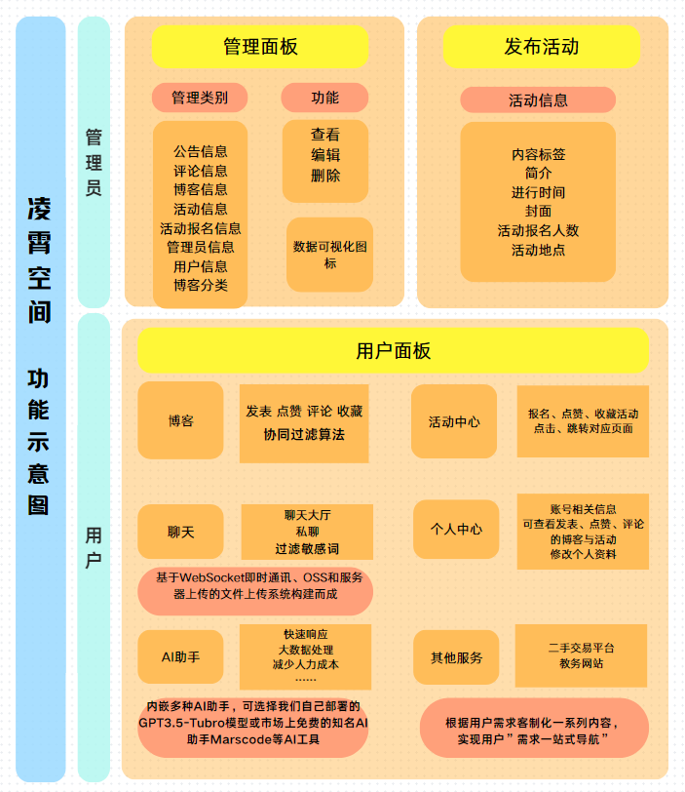

### 基本功能

* **账号权限功能：**具有用户和管理员两个身份权限功能，管理员能直接进入后端管理面板查看网站状况
* **管理面板：**具有独立的管理员面板，可以查看、编辑、删除各类数据，例如公告信息、评论信息、博客信息、活动信息、活动报名信息、管理员信息、用户信息、博客分类等，以及查看数据可视化图表
* **数据加密：**对于用户密码使用非对称加密，保证用户安全，对传递聊天信息，使用对称加密保证数据传输安全
* **博客功能**：可以发表博客，并对其点赞、评论、收藏。博客具有内容标签，发表时间，作者等一些相关信息，富文本显示活动内容，并根据协同过滤算法实现一些相关博客与高热度博客推荐。
* **活动功能：**管理员发表活动，活动有内容标签、简介、进行时间封面、活动报名人数、活动地点等相关信息，用户可以在活动报名时间内报名活动，以及点赞、收藏活动。线上活动点击活动地址即可跳转对应活动页面
* **聊天功能**：基于WebSocket即时通讯、OSS和服务器上传的文件上传系统构建而成。有聊天大厅和私聊，编辑栏可以发送文件、文字、emoji表情、自定义表情包，过滤违禁词。用户可以在交流大厅中进行广播交流，显示在聊天大厅中所有人员。也可以选择私聊用户进行1对1私密聊天。
* **AI助手功能：** 内嵌多种AI助手，可选择我们自己部署的GPT3.5-Tubro模型或市场上免费的知名AI助手Marscode等AI工具
* **其他服务：**可以根据用户需求客制化一系列内容，目前以三峡大学为实例，将一些学院网站，教务网站，独立接入平台汇中在其中，实现用户”需求一站式导航”。
* **个人中心：**账号相关信息，可查看发表、点赞、评论的博客与活动。修改个人资料。

## 2.2 凌霄空间开放平台介绍

### 技术选型

#### 服务端：

* Java Spring Boot框架
* MySQL数据库
* MyBatis-Plus, mybatis-生成
* Swagger + Knife4j接口文档生成
* Hutool,Apache Common Utils ,Gson等工具库
* API签名认证（Http调用）
* Spring Boot Starter（客户端SDK开发）
* Dubbo分布式（RPC,Nacos）

#### 前端：

* Node.js
* VUE框架
* Axios
* Element-UI组件
* Wangeditor富文本组件
* Echart图表

### 功能示意图：

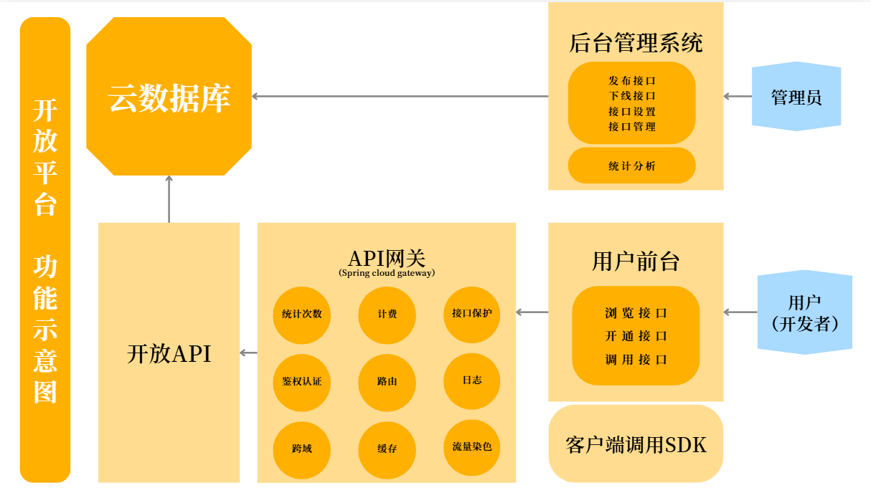

### 基本功能：

**账户功能：**通过官方人员为需要接入凌霄空间的平台分配开放平台账号，开放平台用户有独一无二的accessKey 与 secureKey，以及对应接口的调用次数、调用记录 来实现接口调用时的身份校验与流量统计与防止接口被恶意攻击调用保障生态安全。

**API网关功能：**使用Spring Cloud Gateway作为api网关。所有开放接口的调用都会统一发送至网关，在网关中实现对应的账户校验、流量染色、访问控制、路由转发。

**API调用功能：**用户可以在登录账号后在平台上在线调用已开放接口，同时也可以根据对应开发接口的介绍安装配置相关的依赖资源（公共实体类、客户端SDK）,并配置自身账户的ak和sk，实现接入生态调用接口。

**客户端SDK:** 基于Spring Boot Starter开发了对应测试接口的客户端SDK，用户通过一行代码即可调用接口，接入社区生态更便捷快速。

**调用数据可视化：**可以通过图表获取到调用频率最高等开放API的接口统计信息，直观的查看目前开放接口的调用情况，以便遇到突发状况，如接口流量盗刷、接口异常时，快速响应并做出解决方案。

## 2.3 淘淘二手交易网介绍

### 技术选型

#### 服务端：

* Java Spring Boot框架
* MySQL,Redis数据库
* MyBatis-Plus, mybatis-生成
* Swagger + Knife4j接口文档生成
* Hutool,Apache Common Utils 工具
* WebSocket编程
* OSS对象储存、服务器本地存储
* 1Panel、Docker容器部署
* 协同过滤算法
* 阿里云内容安全云盾
* 沙箱支付

#### 前端：

* Node.js
* VUE框架
* Axios
* Element-UI组件
* Wangeditor富文本组件
* Echart图表实现数据可视化

### 功能示意图：

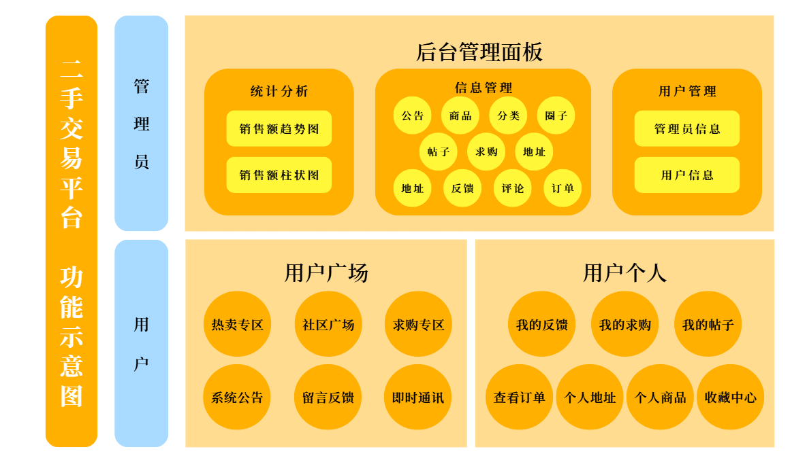

### 基本功能：

**商品交易功能：**用户可以发布二手商品，并添加相关富文本介绍、标签等信息，也可以在商品购买页中浏览、购买、评论、点赞他人商品。通过支付宝沙箱支付实现模拟支付环境，支付接口官方有保障。

**商品求购功能：**用户可以在求购专栏里发布商品求购信息，并展示相关用户联系方式、解决状态，其他用户可以在其求购下面发表相关信息进行交流。

**购物社区功能：**在社区广场中用户可以发表不同标签的帖子，帖子以富文本形式显示，以标签划分不同广场，并有浏览量，点赞量，时间，作者等相关信息。同时还可以再贴子下方发表评论交流

**交流功能：**具有用户组式的交流结构。参考淘宝、京东等电商平台综合设计出的即时通讯功能，用户可以在商品详情页发起对商家的聊天，在用户的聊天框里，就会出现对应商家的聊天窗口，收起、退出是窗口记录始终保留，单独X掉对应的商家聊天窗口，则在该用户的用户组中删除该记录，聊天记录仍有保留，再次想要返回该聊天窗口时需重新到商品详情页，点击与商户的交流。达到实现流量分流的功能，提高关键功能的可用性，优化用户体验。

**用户中心功能：**个人信息模块化管理：用户反馈、用户求购、用户帖子、用户订单、用户地址、用户商品等，增强用户体验，提高系统灵活性和可扩展性，改进数据管理和合规性，便于灾难恢复和备份。

**管理员面板**：在具有独立的管理员面板，可以查看、编辑、删除各类数据，例如公告信息、评论信息、商品信息、社区信息、求购信息、管理员信息、用户信息等。使用Echart实现数据图表化，使数据更形象。同时管理员也可在面板进行商品等信息审核减少产品耦合度，提高系统可用性。

## 技术架构图：

### 凌霄空间技术架构图

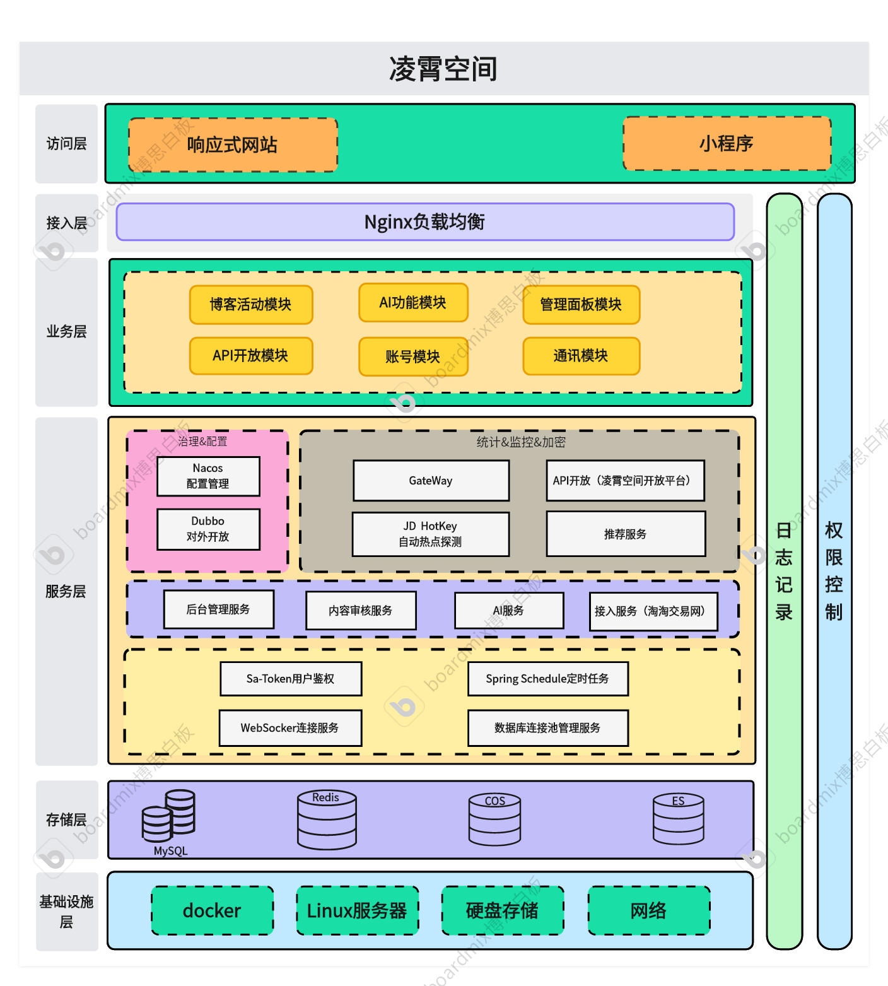

### 凌霄空间开放平台技术架构图

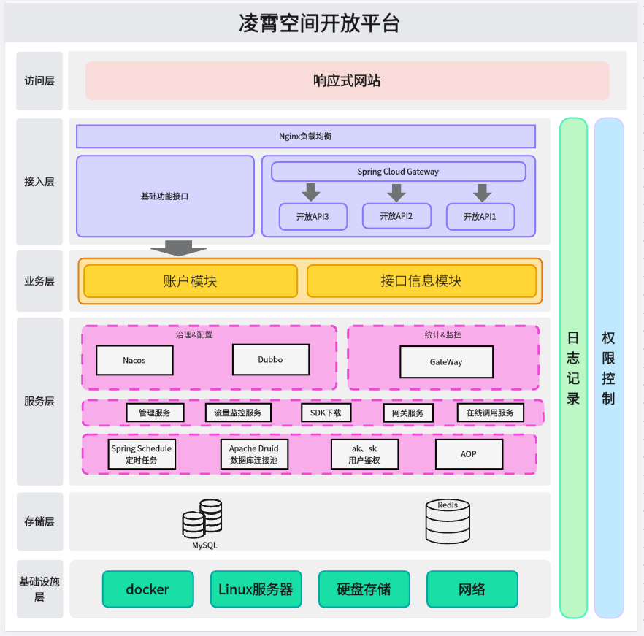

## 数据库信息：

### 凌霄空间数据库信息

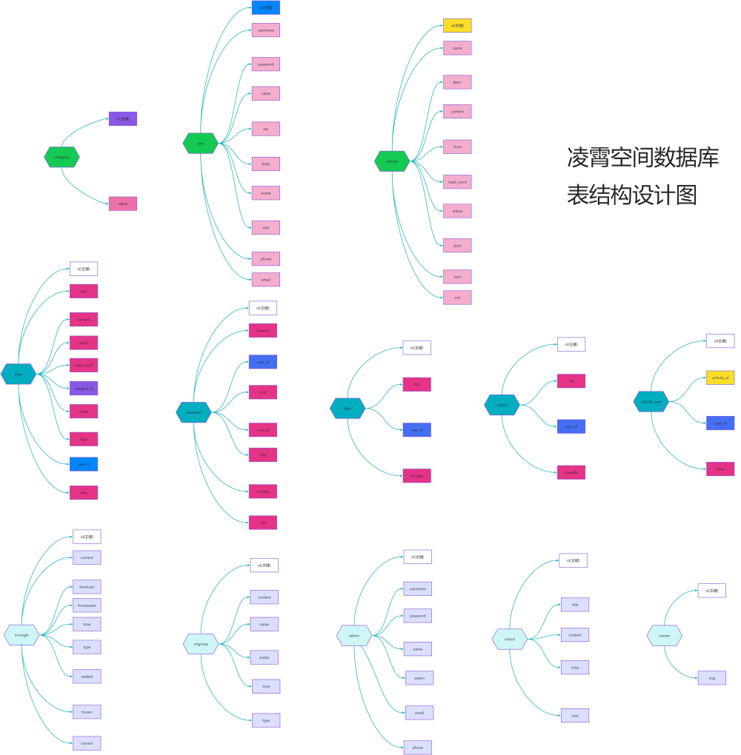

### 凌霄空间开放平台数据库信息

### 

### 淘淘二手交易网数据库信息

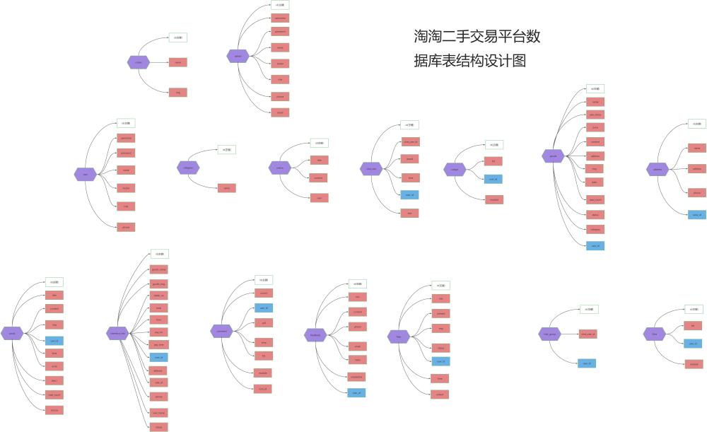

# 3 开发平台及主要软件

网站基于当前主流的前后端分离开发，其前后端代码均部署在阿里云服务器上，可通各类主流浏览器（chorm，edge，Firefox，360等）进行访问。前后端项目源码均存储在gitee平台上，方便管理与获取。

开发平台主要包括：

* 阿里云平台 --- 项目部署
* Gitee项目管理平台 --- 项目管理和协同开发

开发时主要使用的软件包括：

* IDEA --- 后端开发
* WebStorm --- 前端开发
* DataGrip --- 数据库管理
* Apifox --- 项目的前后端接口测试
* Git --- 项目的版本控制和协同开发

# 4 操作与使用

## **4.1 凌霄空间web端**

* 首先输入网址 [凌霄空间](http://www.dairundong.online/newLogin) 输入账号和密码进行登录，可以选择用户登录与管理员登陆。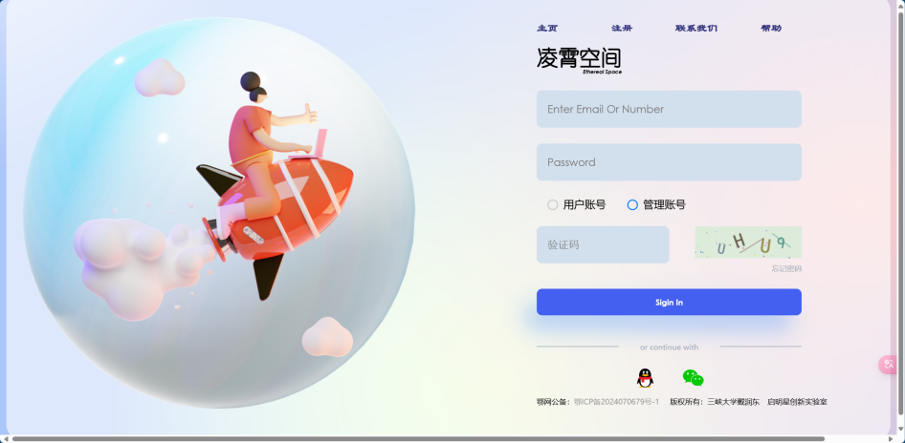
* 我们先使用管理员账号登录，进入到凌霄空间的后台。在这里管理员可以查看各种信息和进行用户管理。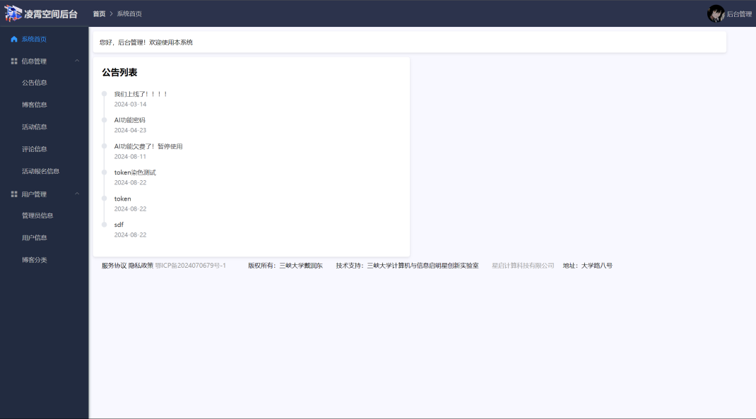
* 管理员也可以根据要需求前往空间前台（用户界面）。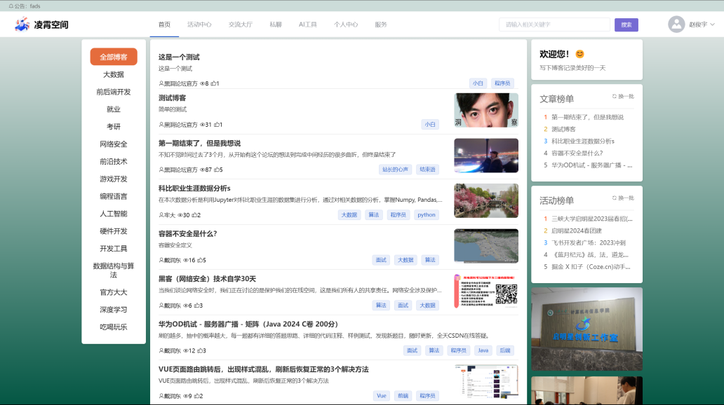
* 凌霄空间前台主要有七个页面：首页、活动中心、私聊、AI工具、个人中心、服务。

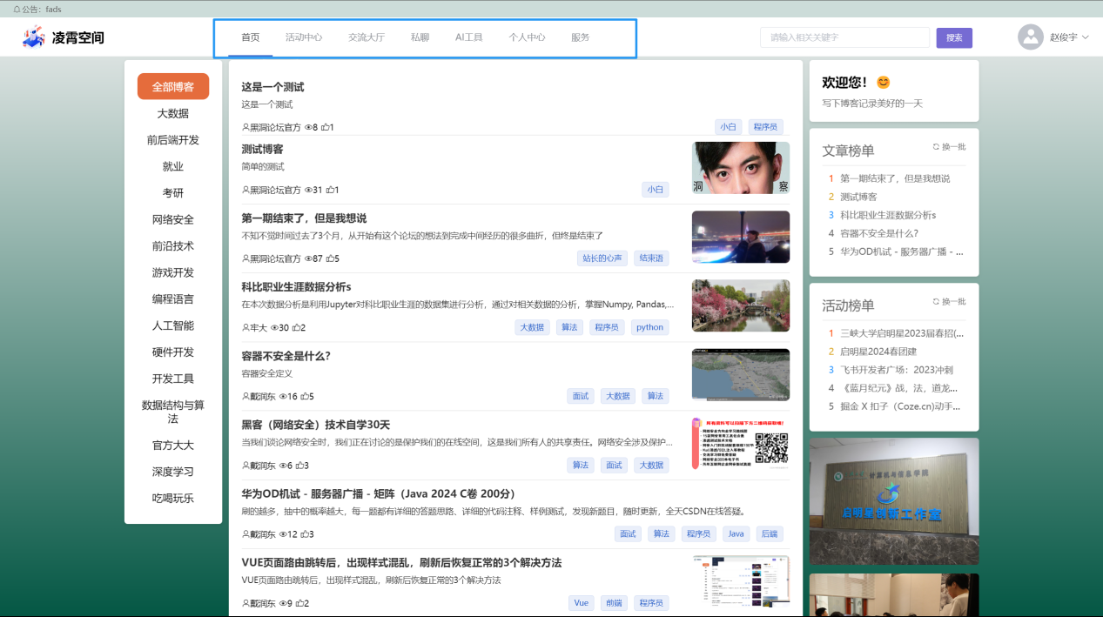

* 在首页，左侧是各种博客的分类，中间部分是推荐的博客预览，右侧是各种内容的榜单。

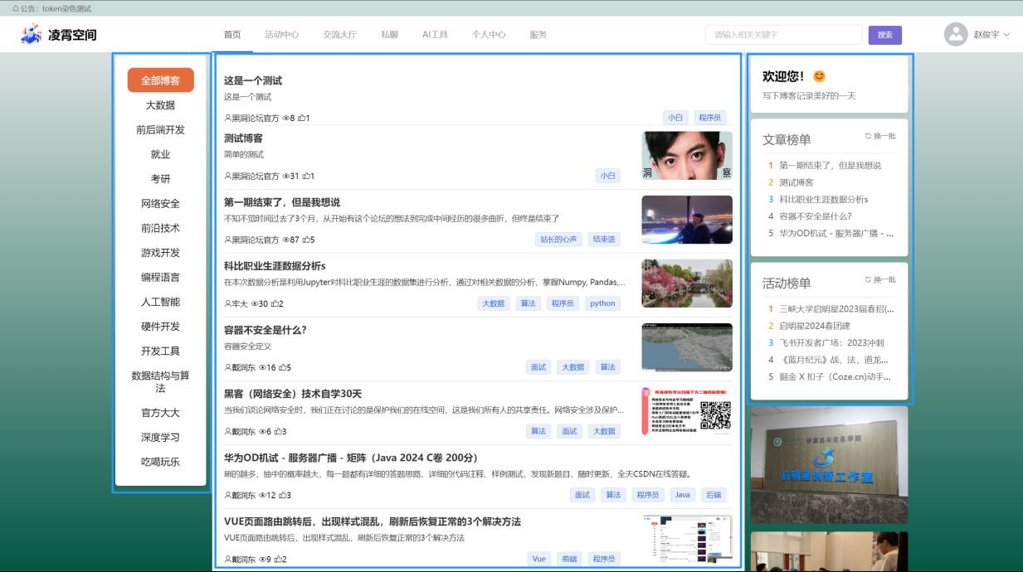

* 点击首页顶部右侧的“欢迎您”（博客快捷入口），可以进入到博客的编辑页面。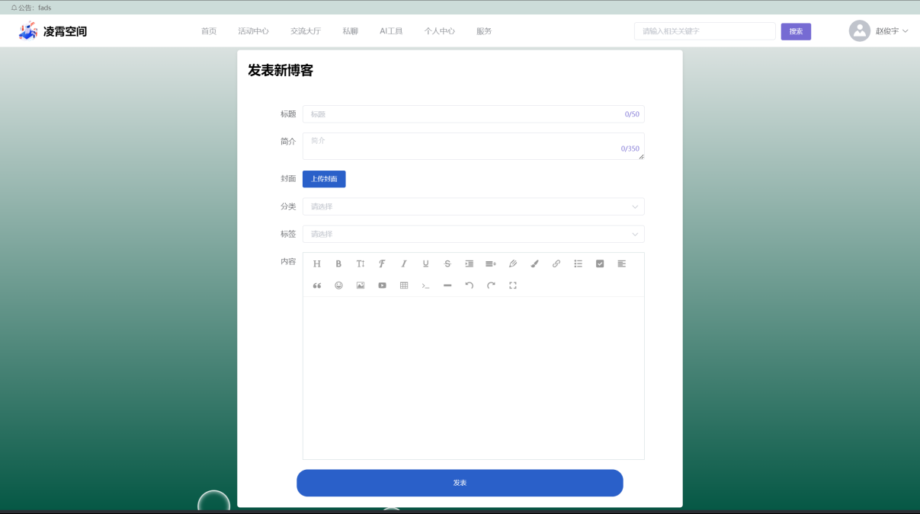
* 博客发布后，自动跳转到博客详情页面。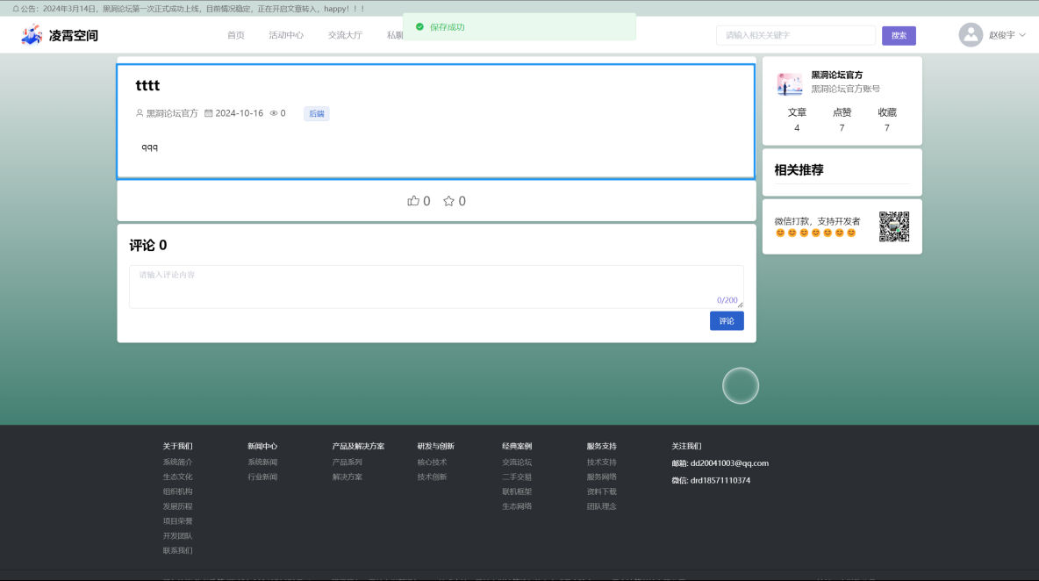
* 活动中心内容为所有已经创建的活动，报名时间已过时的活动按钮为不可点击状态，正常状态的活动可以点击报名并进入详情页。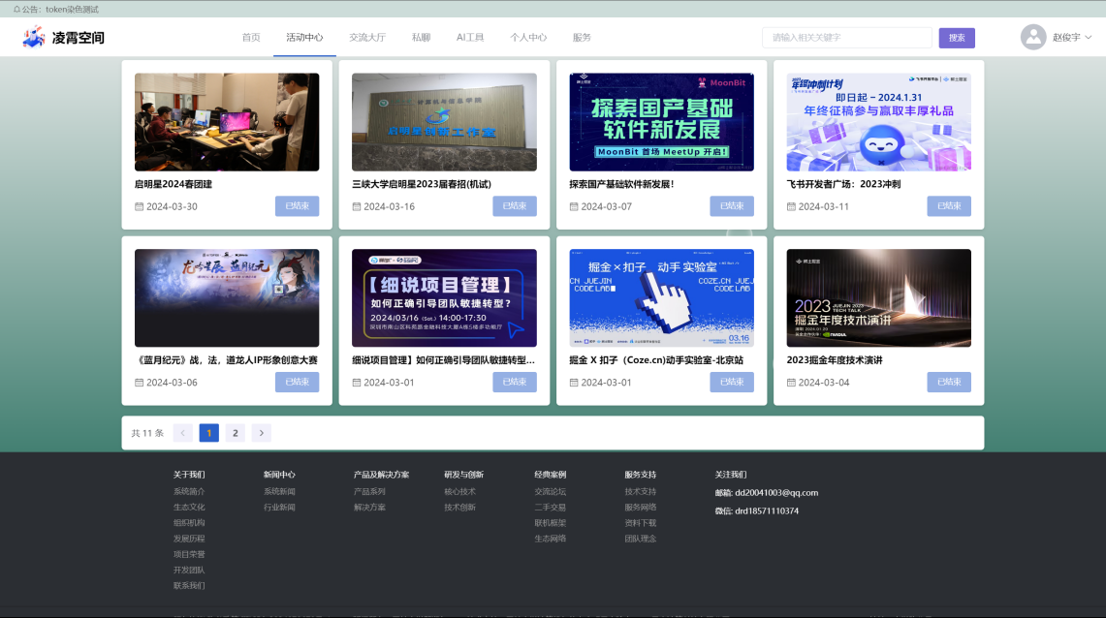
* 交流大厅以及私聊功能为在线用户公用的交流中心，所有用户均可发言（包括文字、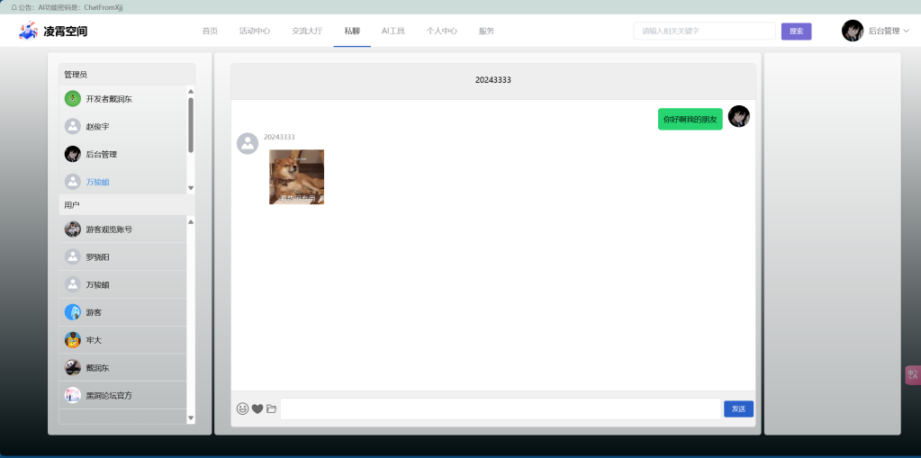图片、表情包等）。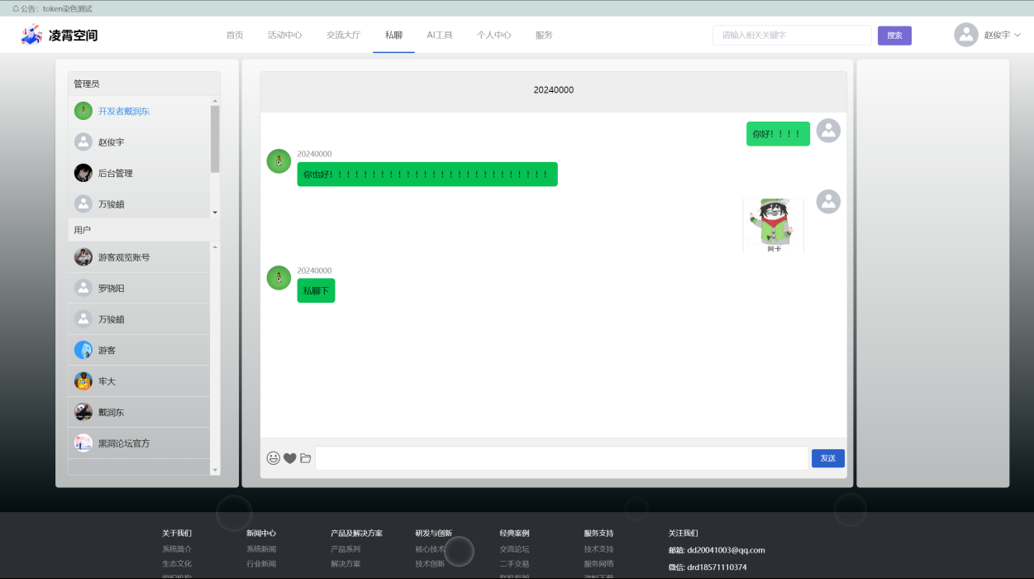
* 进入AI工具，用户可以使用内嵌的AI聊天机器人，进行AI聊天、文字生成等操作。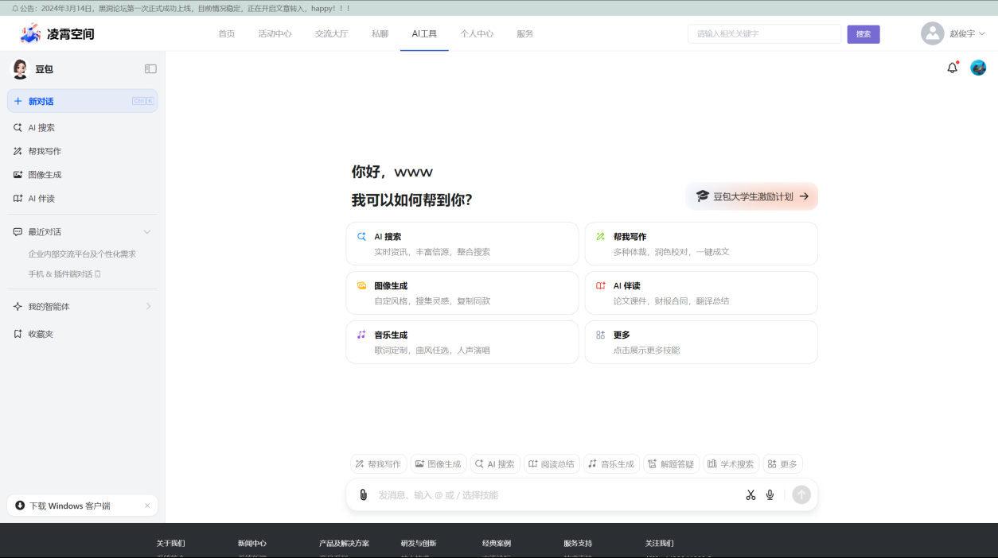
* 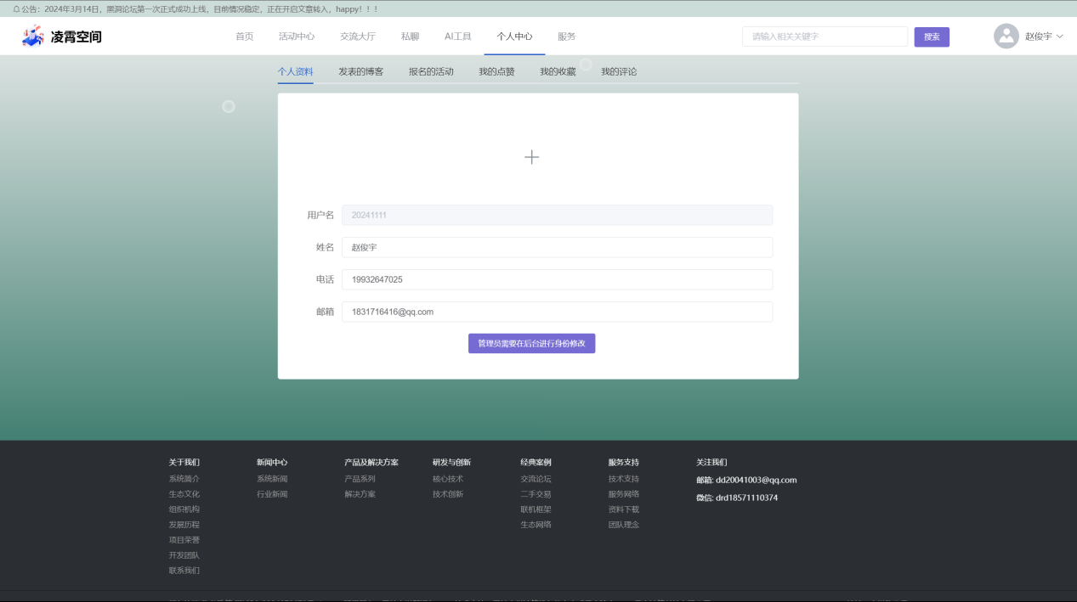个人中心：用户在此修改自己的个人信息，查看发表的博客、报名的活动、点赞的博客、 收藏、评论以及发表博客。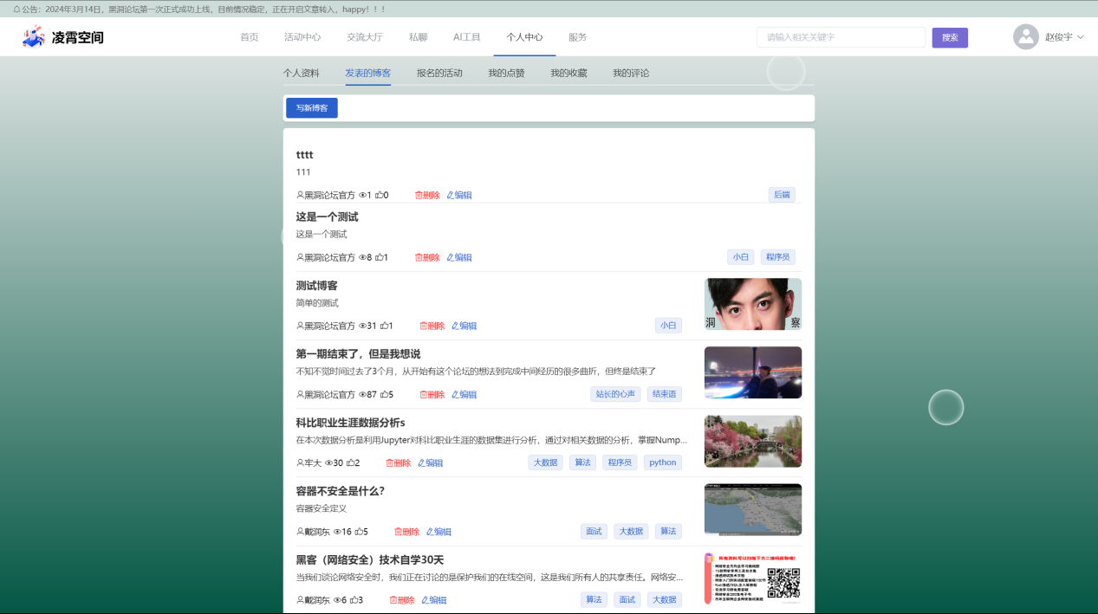
* 服务：将用户所在社区的网站整合在一起，实现一个小型的社区生态，使用户更加方便的使用社区内的各种便捷服务。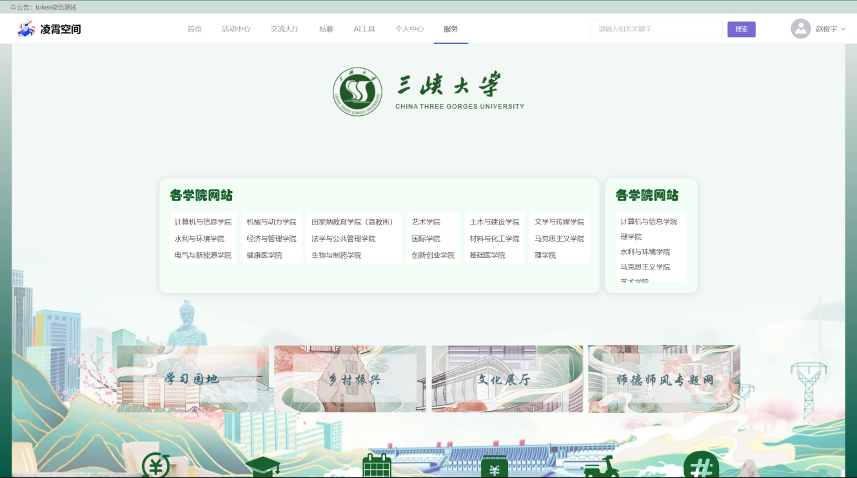
* 在页面底部插入与凌霄空间同一生态的二手交易平台。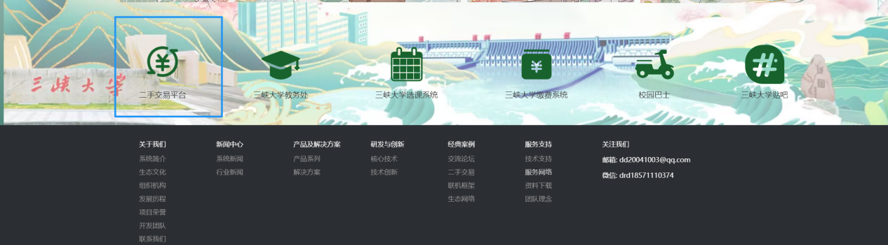

## **4.2 凌霄空间开放平台**

* 进入登录页面，可以选择账号密码登录、手机号登录或者其他方式登录。

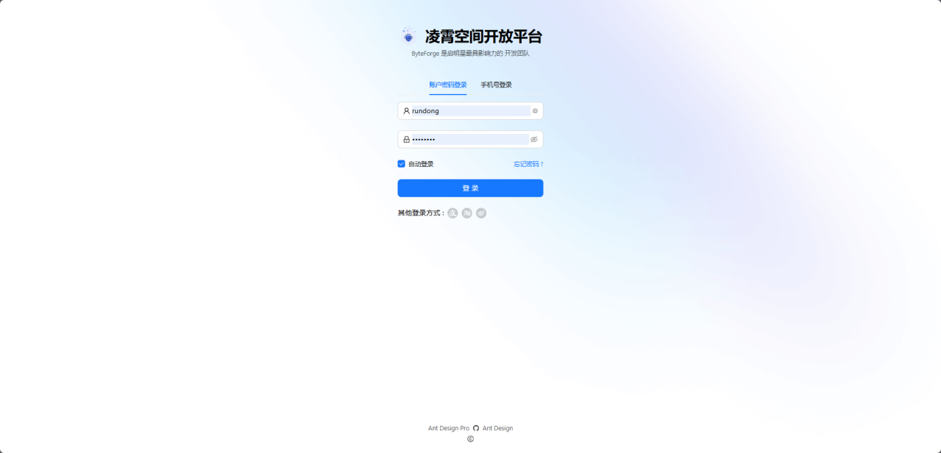

* 登录成功后，进入到平台首页，可以看到平台主要分为主页和管理员页面两个部分。

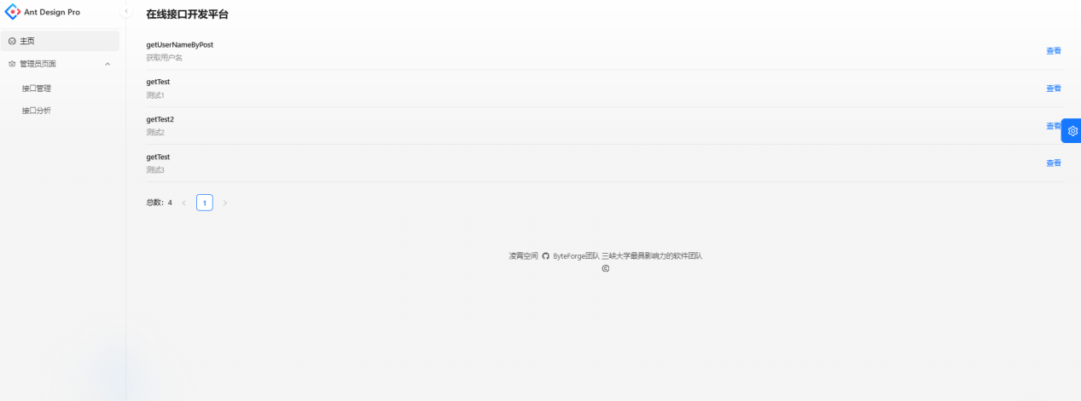

* 在主页，我们可以选择相应的接口进入查看，并进行在线测试。

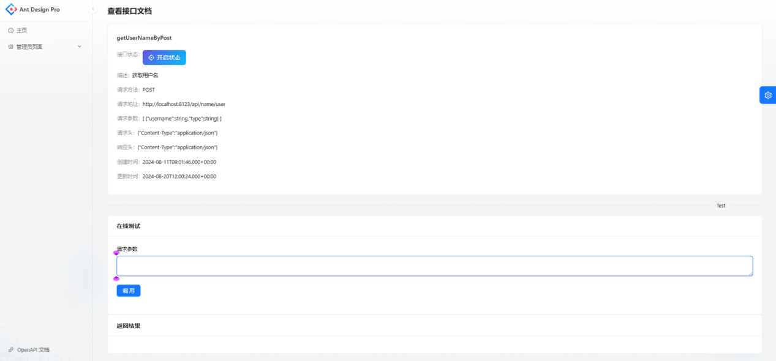

* 进入管理员页面下的接口管理页面，展示了已经发布的接口，管理员可以选择修改、删除或新增接口。

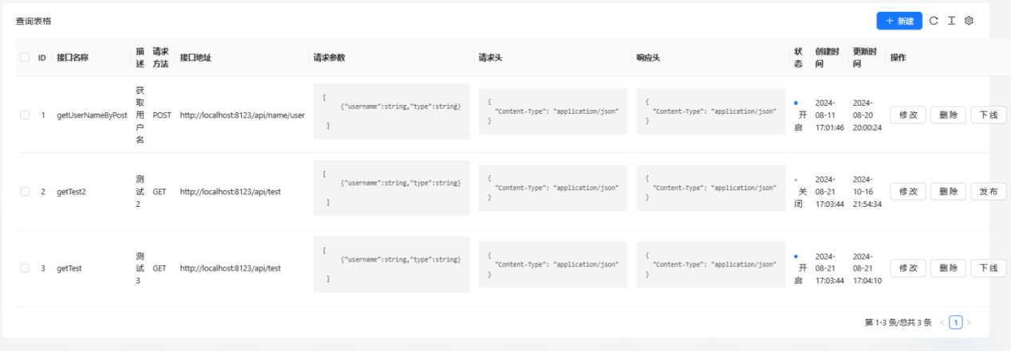

* 管理员可以在该页面顶部的多条件搜索栏搜索相应接口。

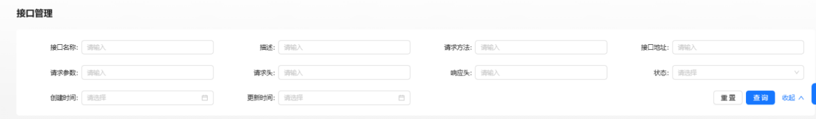

* 进入接口分析页面，管理员可以查看接口调用情况的图标展示。



* 在页面的左下方有OpenApi文档的链接，点击即可跳转到文档详情页面。

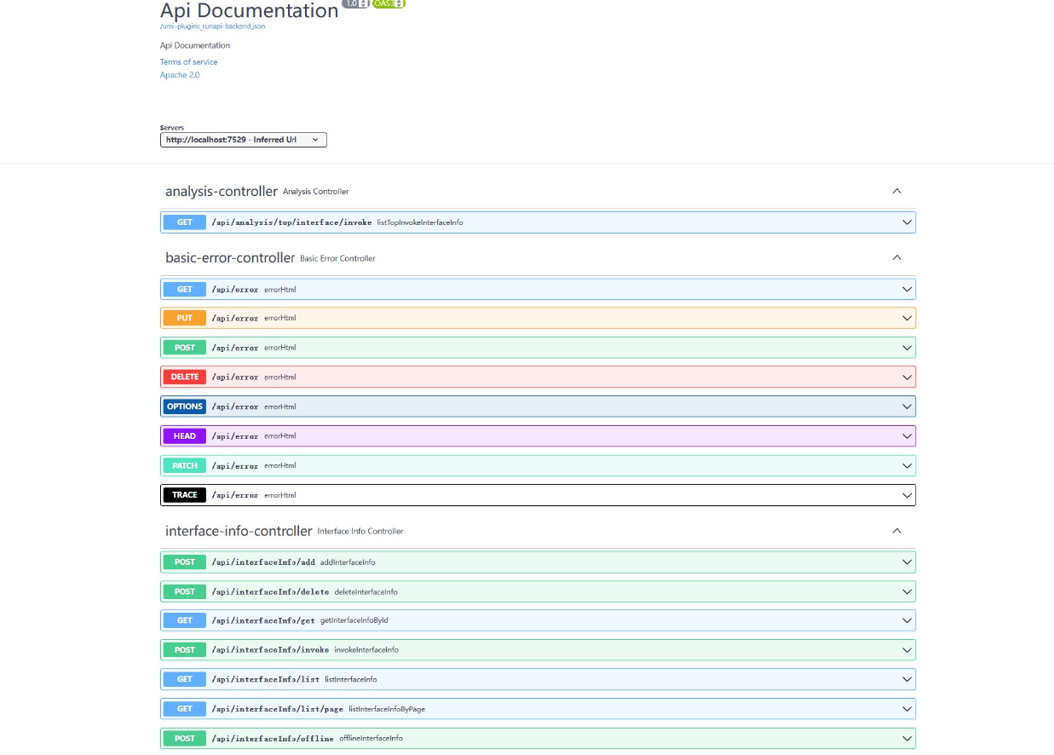

## **4.3 淘淘二手平台**

* 点击服务底部的二手交易平台，即可进入淘淘二手交易平台：
* 其主要页面包括6大部分：热卖专区，社区广场，系统公告，留言反馈以及右上角的个人中心。

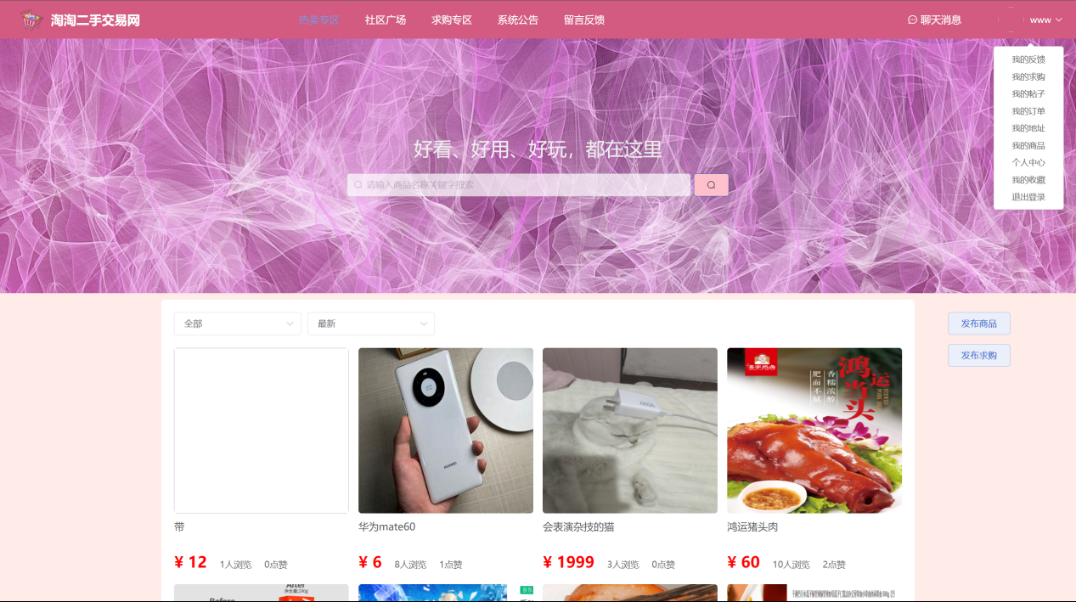

* 在热卖专区可以看到近期浏览量和点赞量较高的产品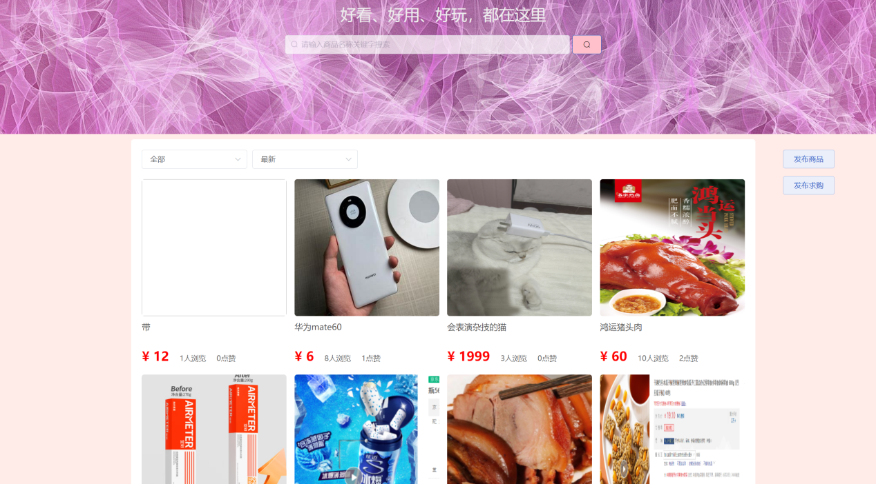
* 点击右侧的“发布商品”，即可进入发布商品的信息编辑页面。

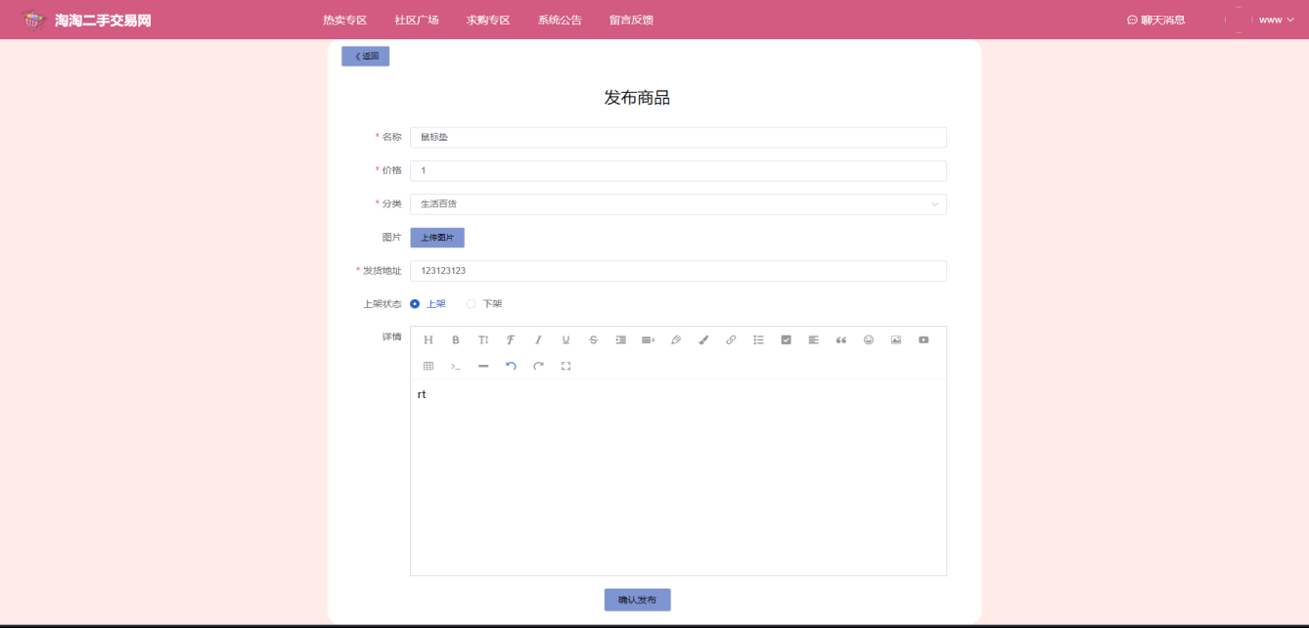

* 点击发布后，即可在“我的商品”页面，查看商品状态和编辑信息，等待管理员审核通过后，即可展示在“热卖专区”。

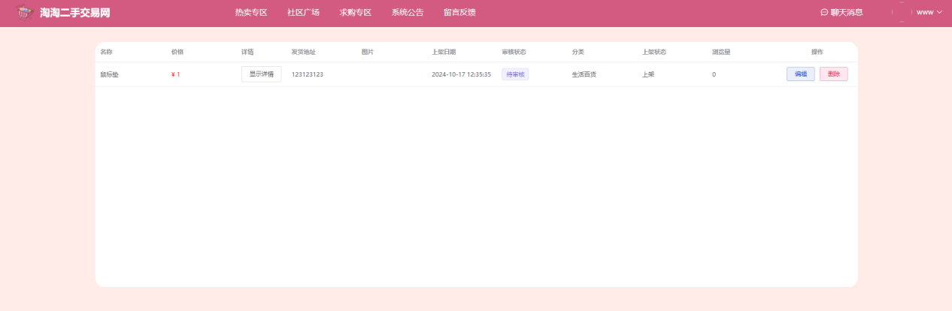

* 点击商品图片，即可进入商品详情页，在这里用户可以点赞、收藏或购买喜欢的商品

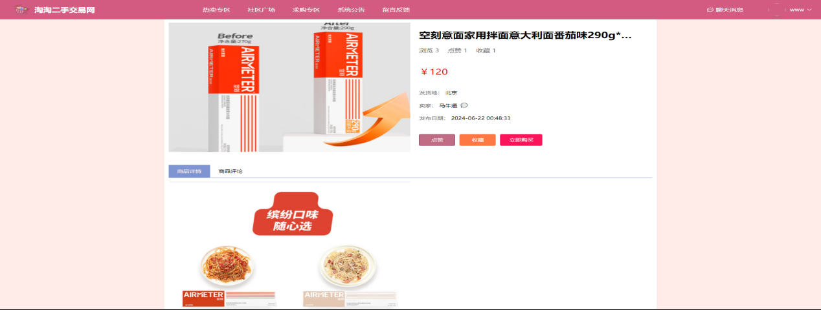

* 在商品的详情页，留有卖家的联系方式，点击即可进入私聊界面，与卖家进行沟通。

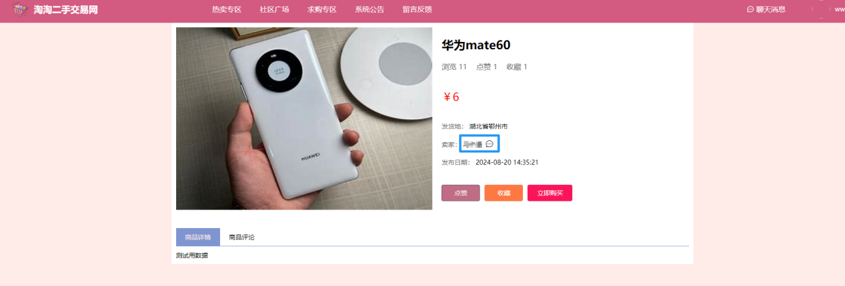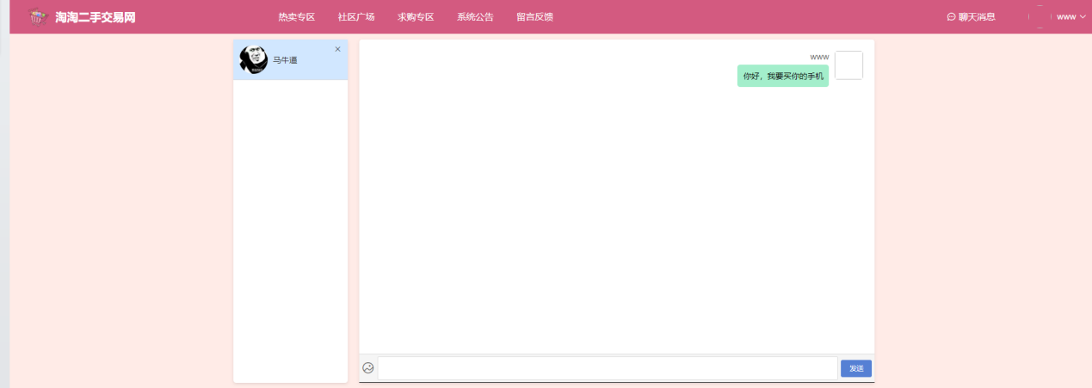

* 返回商品详情页，向下滑动，可以浏览商品的详细信息

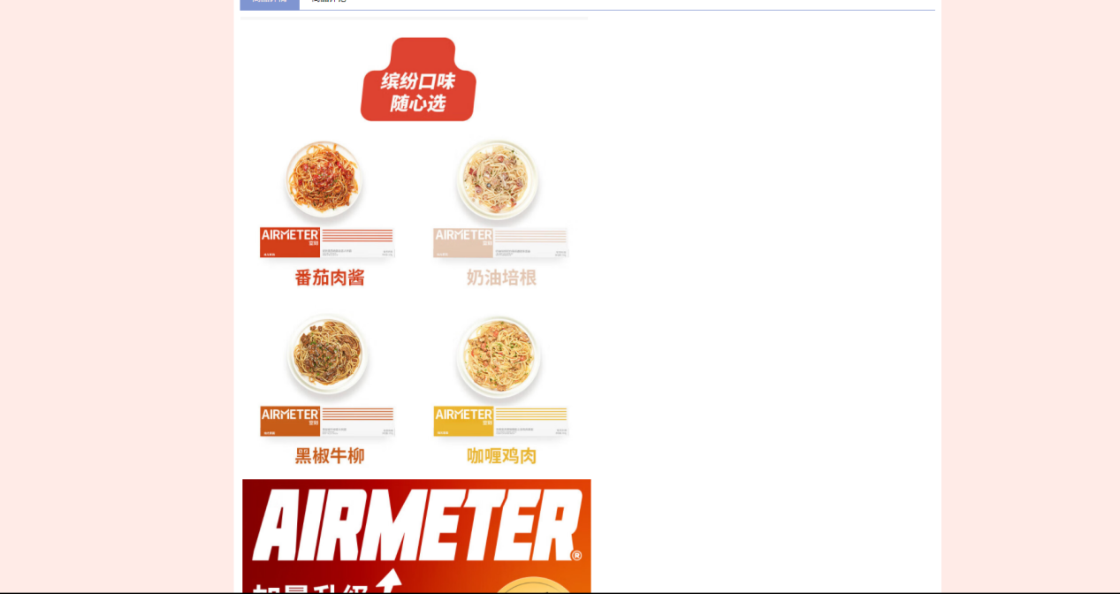

* 点击商品评论，用户可以发布对商品的评论、浏览其他用户的评论以及回复评论信息（支持多级回复）。

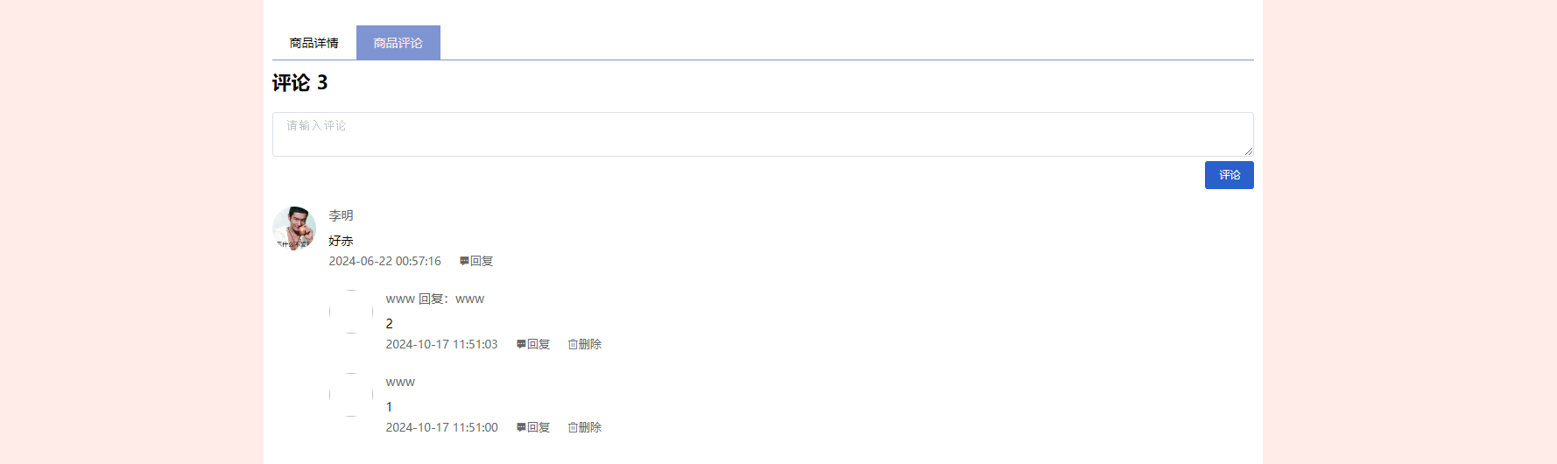

* 回到页面顶部，点击图片右侧的“立即购买商品”，会弹出选择地址的窗口。

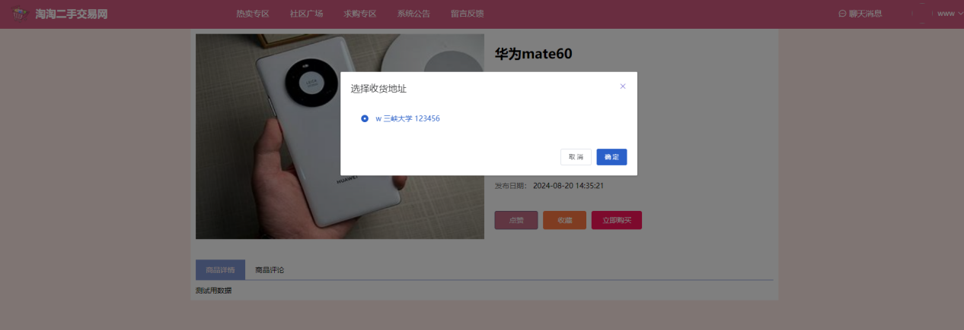

* 选择地址并确认后，会跳转到“我的订单”页面，在这里可以选择支付或者取消。

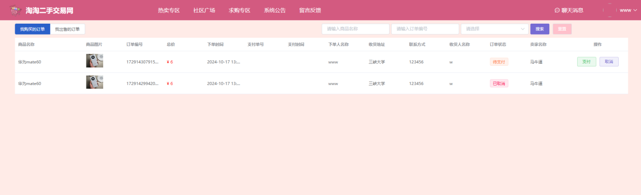

* 选择支付后，跳转到支付宝支付界面，进行支付操作。

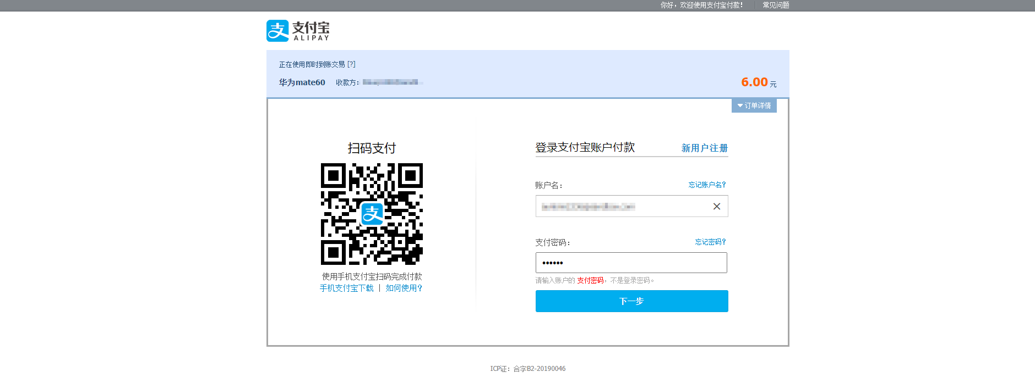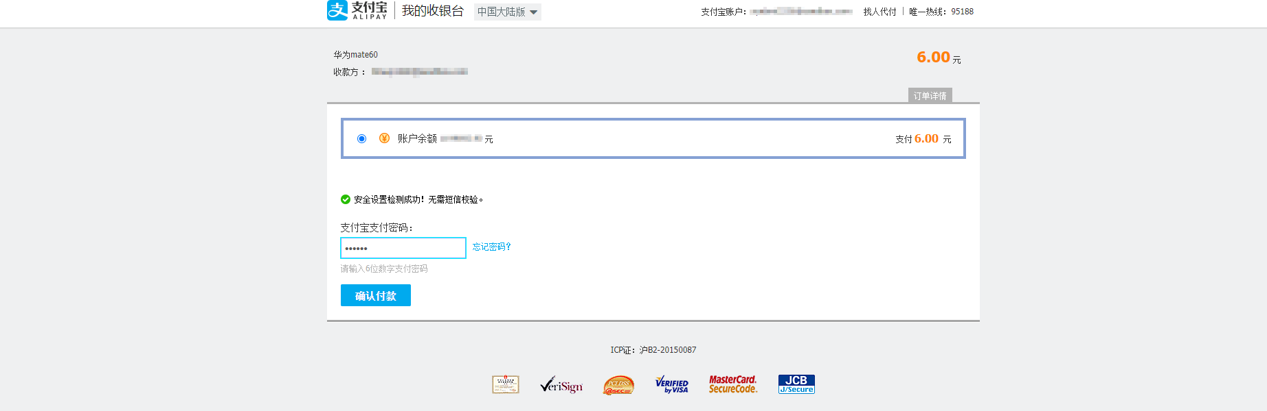

* 支付完成后，返回“我的订单”页面，可以看见刚刚支付的订单状态已经变为“待发货”。

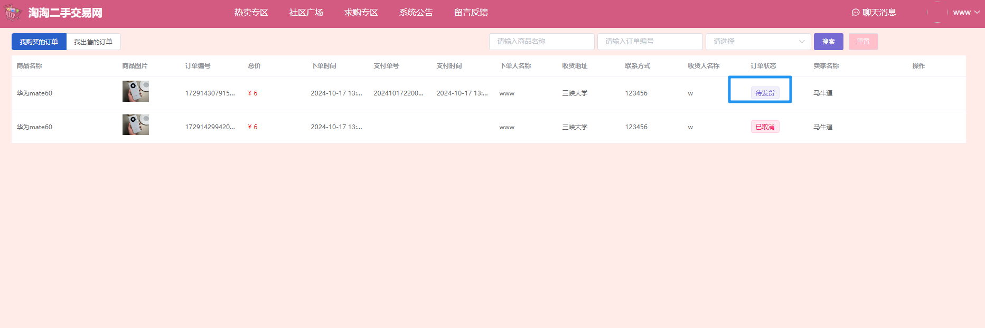

* 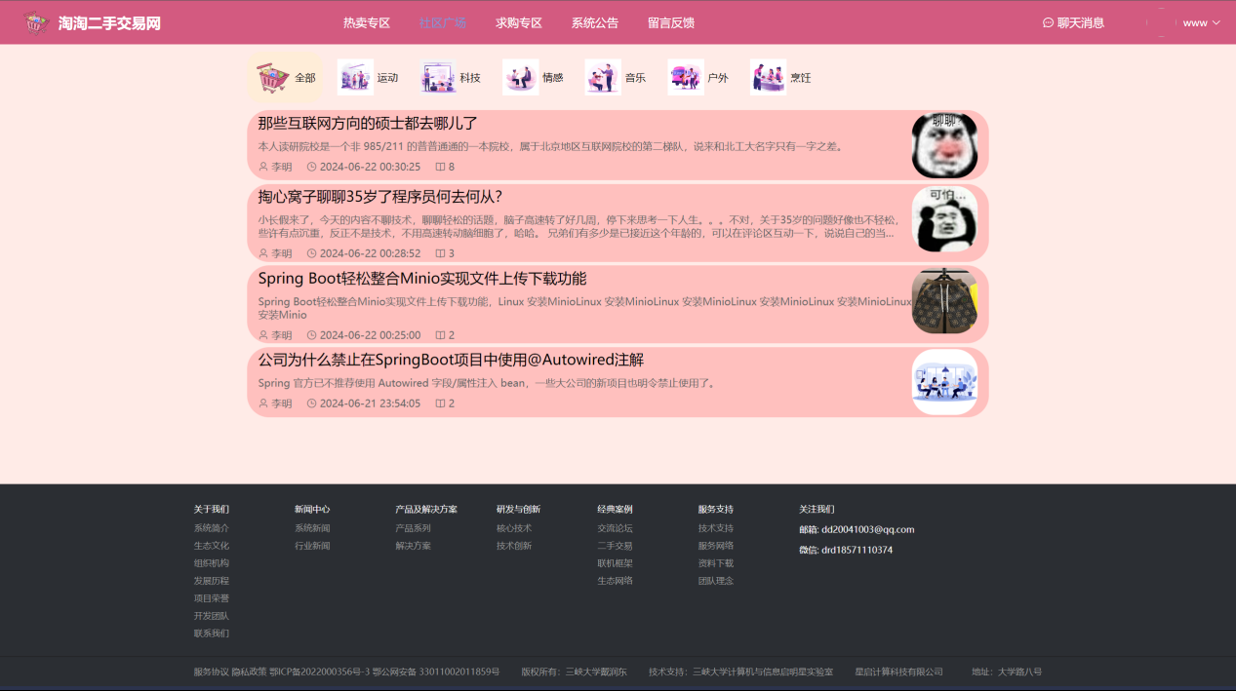进入社区广场，用户可以发布浏览和发布各种帖子。
* 顶部是各种博客和帖子的分类标签，点击标签即可进入相关专栏。

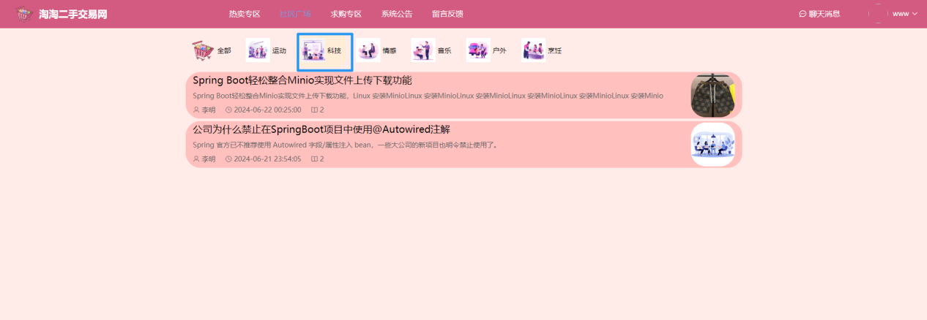

* 用户可以选择自己感兴趣的博客，点击进入详情页（博客作者、发布时间、浏览量和详细内容）。

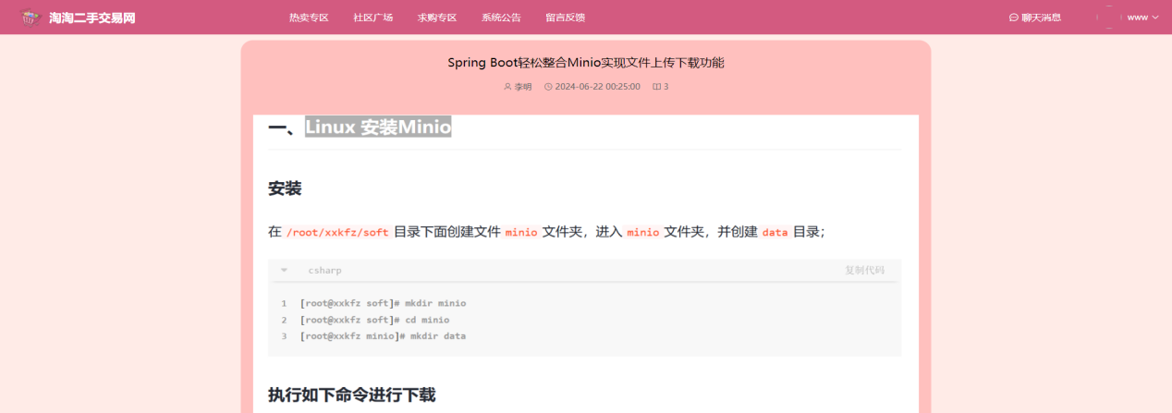

* 滑动到页面最底部，可以看到该博客的评论区，用户可以浏览或发布相应的评论。

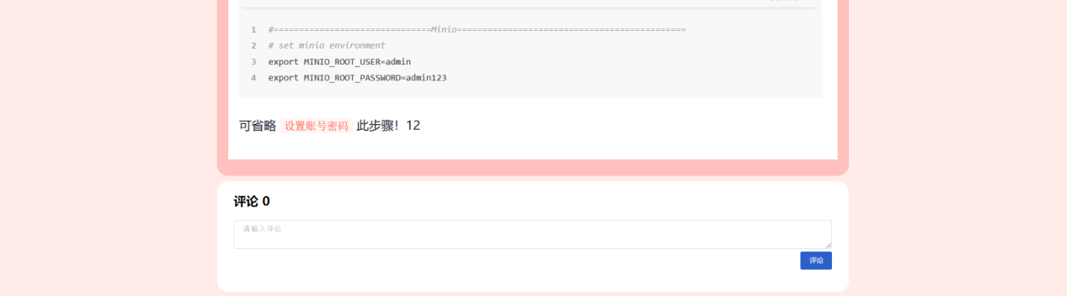

* 在求购专区，用户可以浏览其他用户的求购需求帖，如果求购未解决，则标题旁边会显示“未解决”标签。

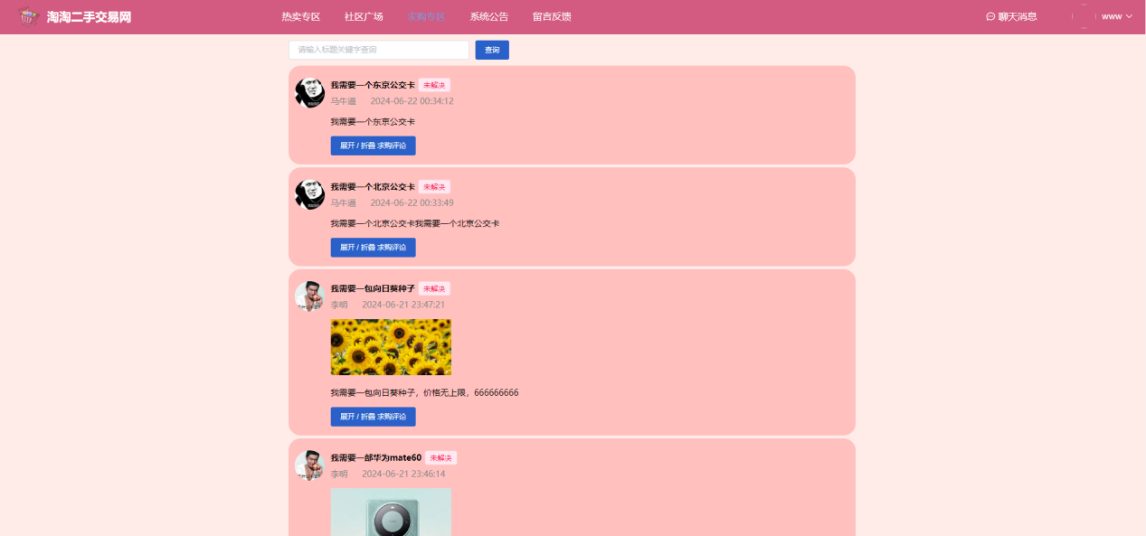

* 在该页面的顶部的搜索框输入相应的关键字，即可快速匹配到相应的需求贴。

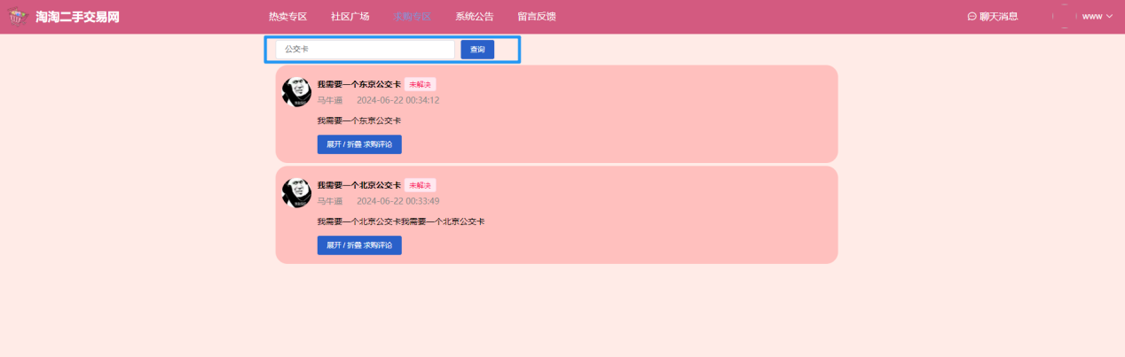

* 点击展开求购评论，用户可以浏览或回复其他用户的评论，也可以发布评论信息。

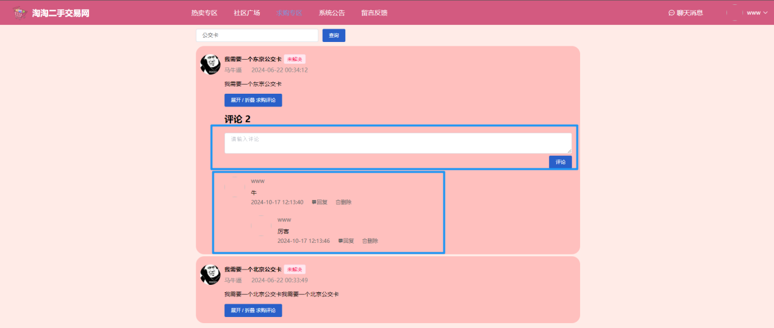

* 用户在系统公告页面可以看见系统的更新和维护信息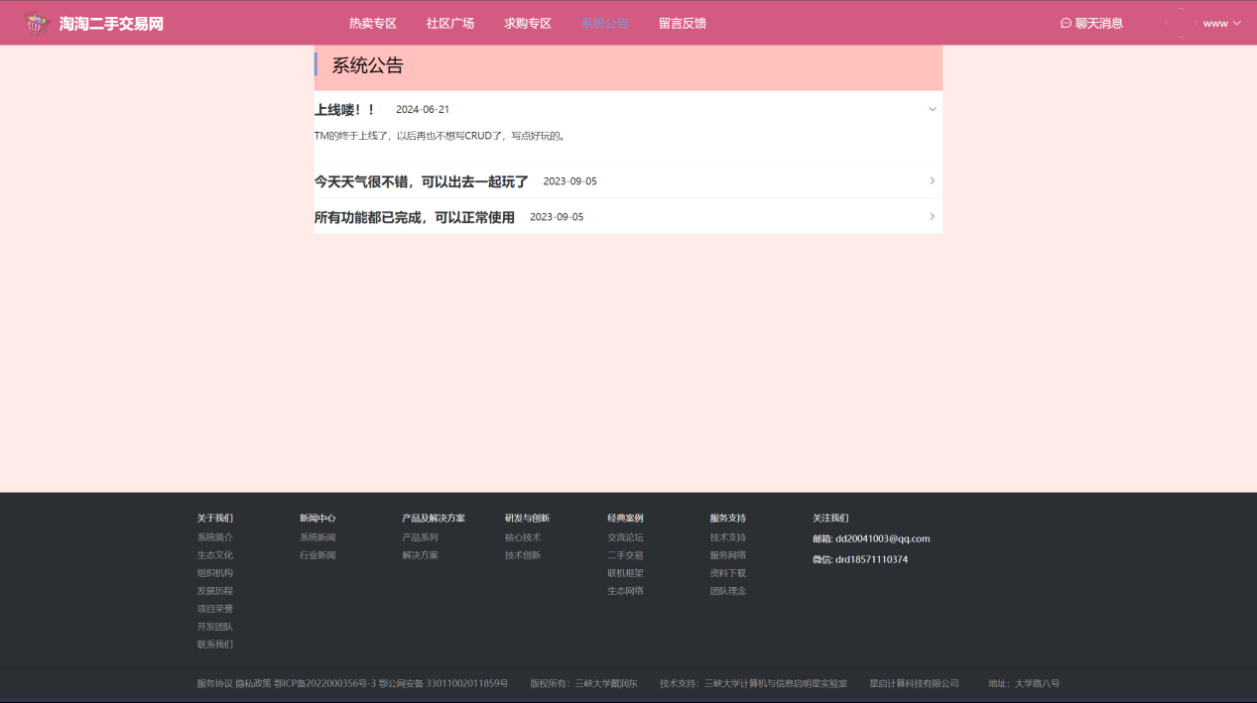
* 进入留言反馈页面，用户可以向管理员留言，以便更好地维护平台环境。

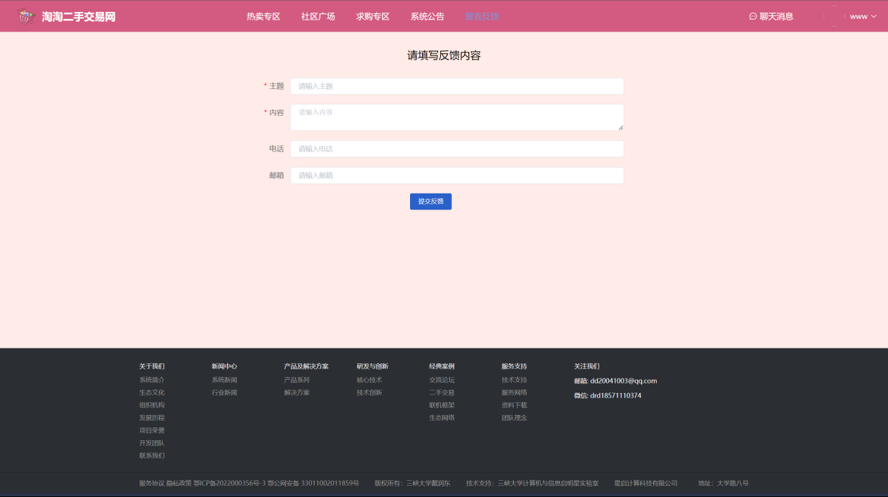

* 点击页面右上角的头像，可以看见用户相关的信息，包括我的反馈、我的求购和个人中心等。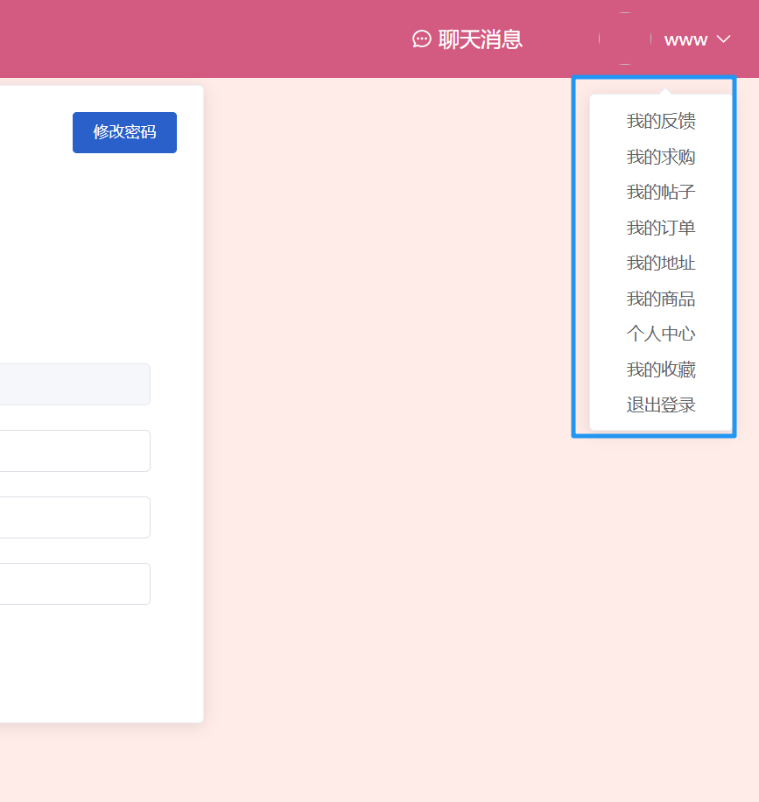
* 进入“我的反馈”页面，可以查看和删除用户的反馈记录。

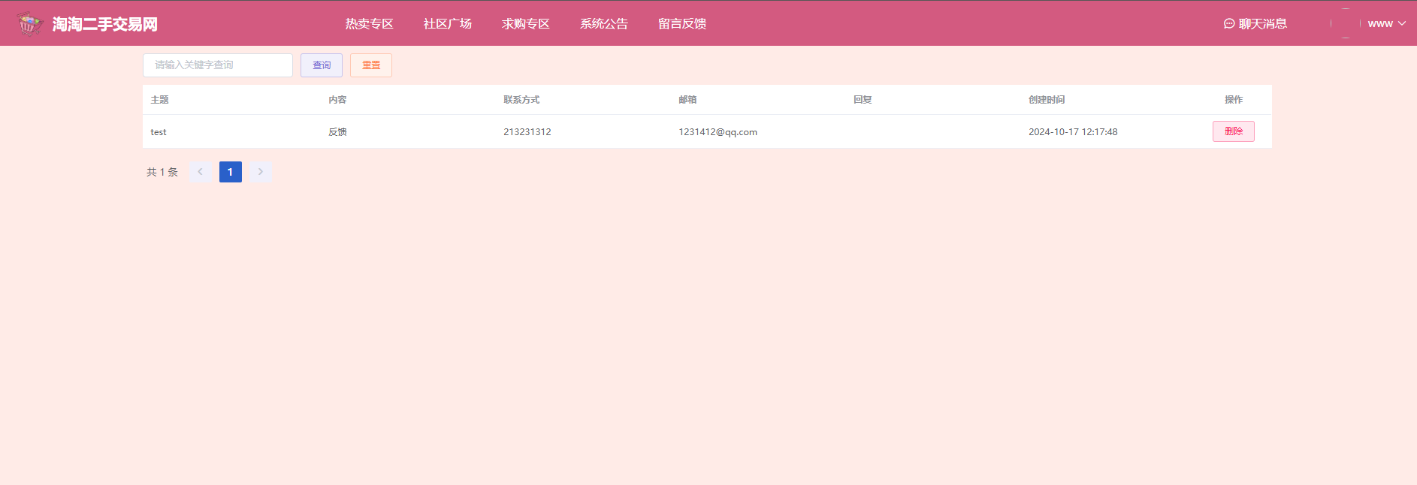

* 在“我的求购”页面，用户可以发布商品的求购贴。

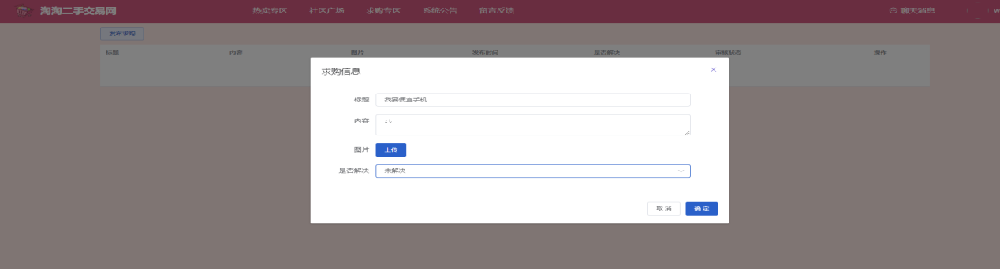

* 发布成功后，可以对帖子进行编辑，包括修改标题、内容、图片和求购状态。

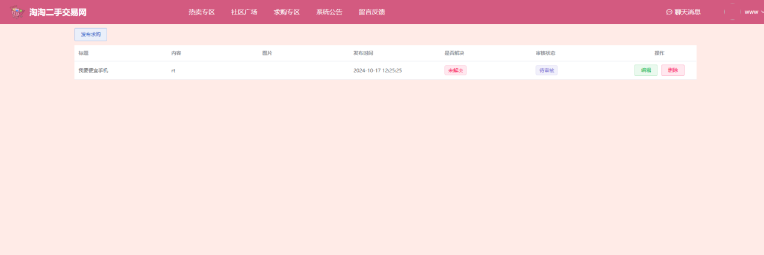

* 在“我的帖子”页面，用户可以发帖，该贴子会展示在社区广场。

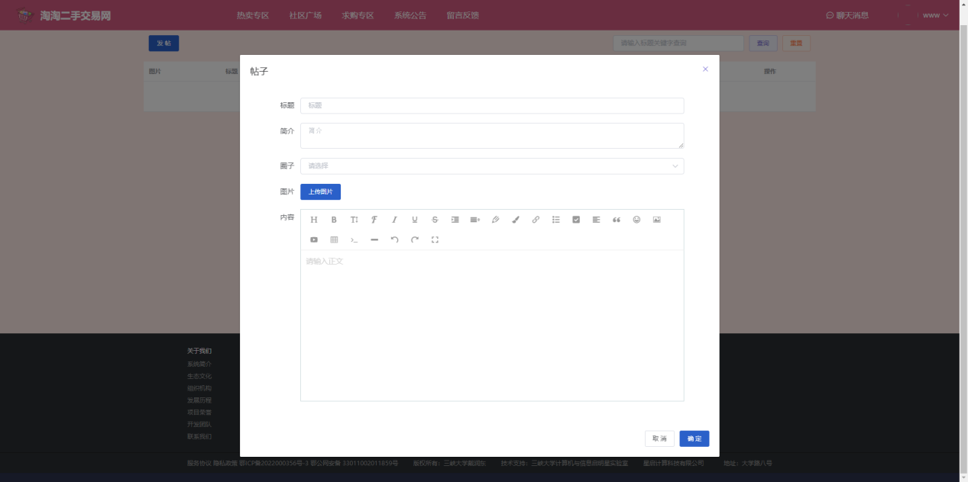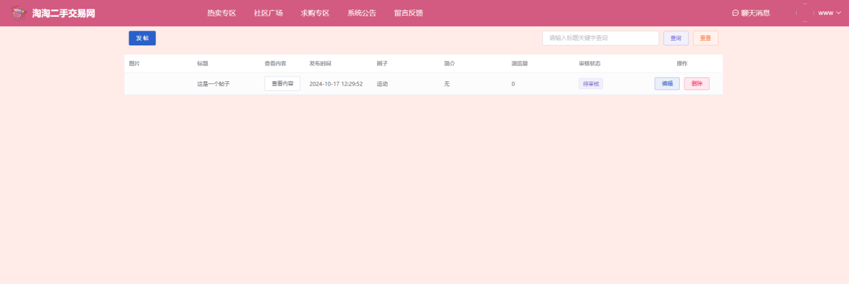

* 在“我的订单”页面，用户可以查看“我购买的订单”和“我出售的订单”，或者在上方的多条件搜索栏里搜索。

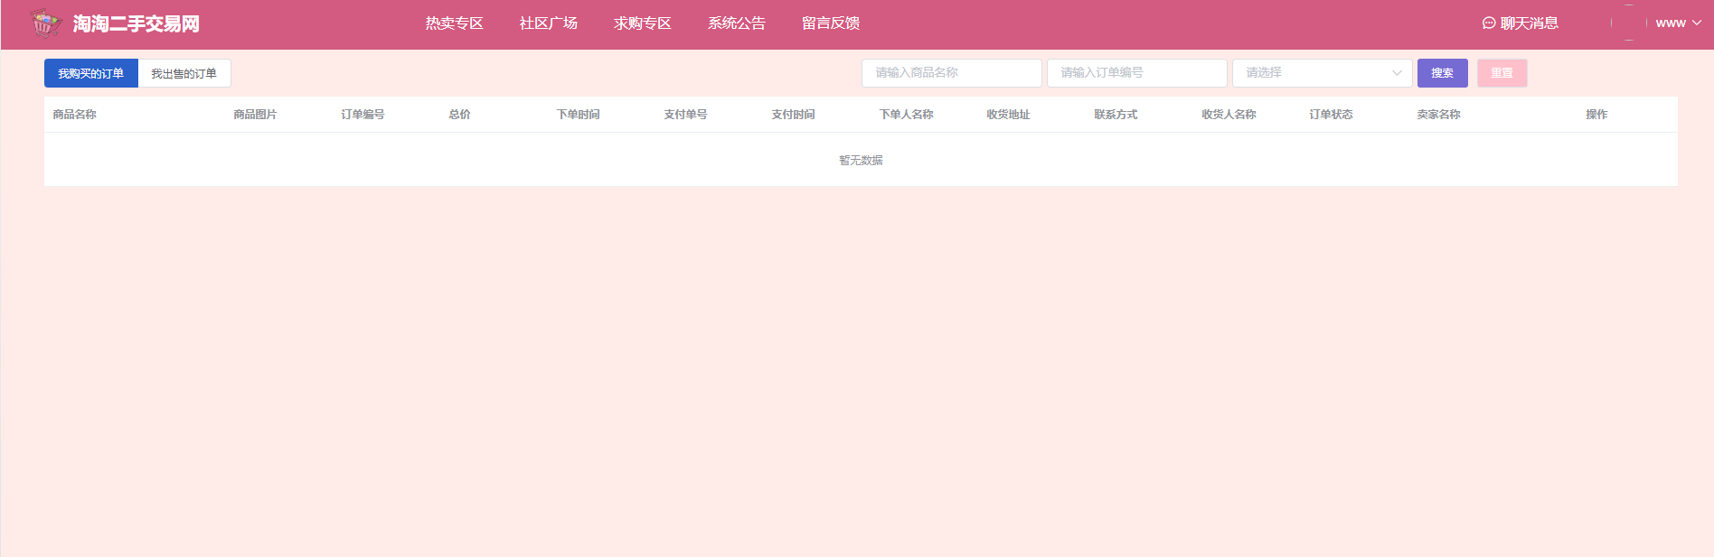

* 在“我的地址”页面，用户可以管理自己的收货地址。

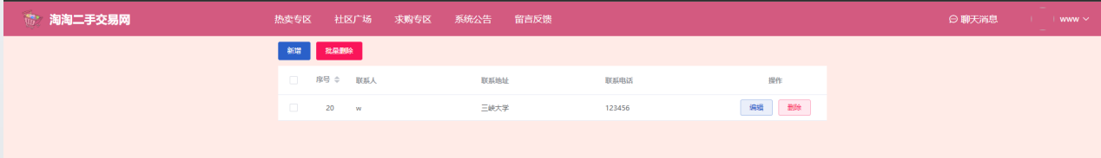

* 进入到“个人中心”页面，用户可以编辑个人信息和修改账号密码。

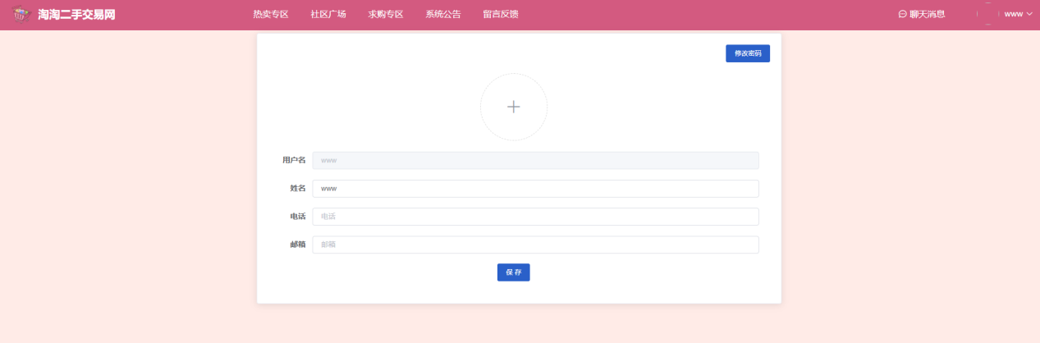

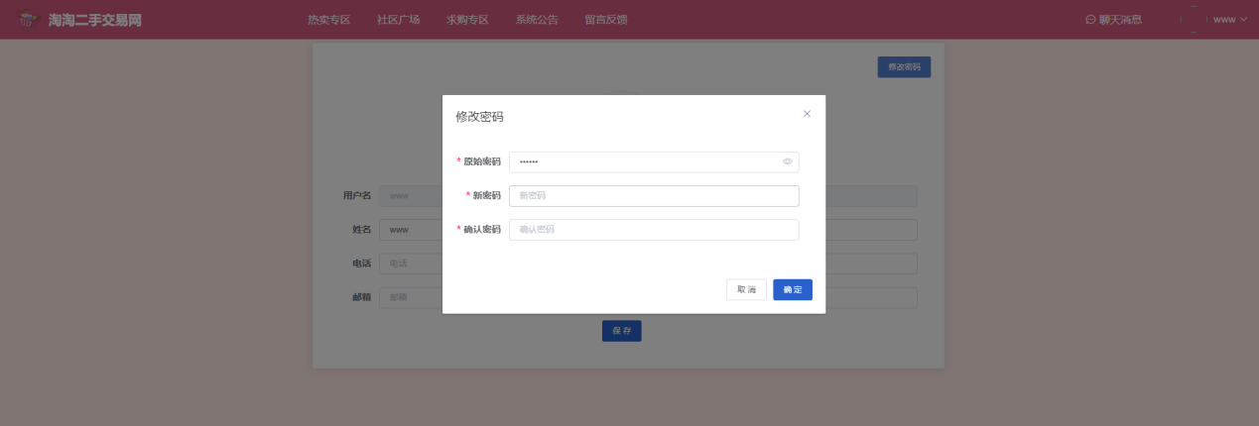

* 在“我的收藏”页面，用户可以看到自己在“热卖专区”收藏的商品，用户可以选择取消收藏。

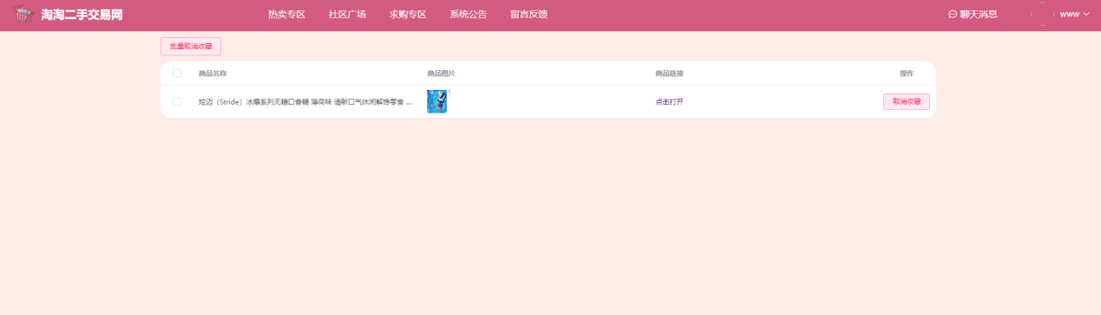

* 登录到管理员账号，可以看到管理员面板主要分为系统首页、信息管理和用户管理三个部分。

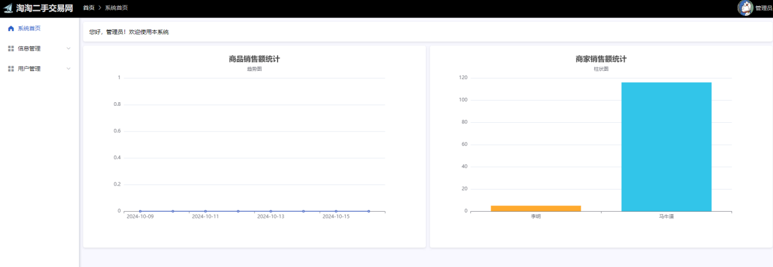

* 在系统首页，展示了商品销售额统计图表和商家销售额统计图表。

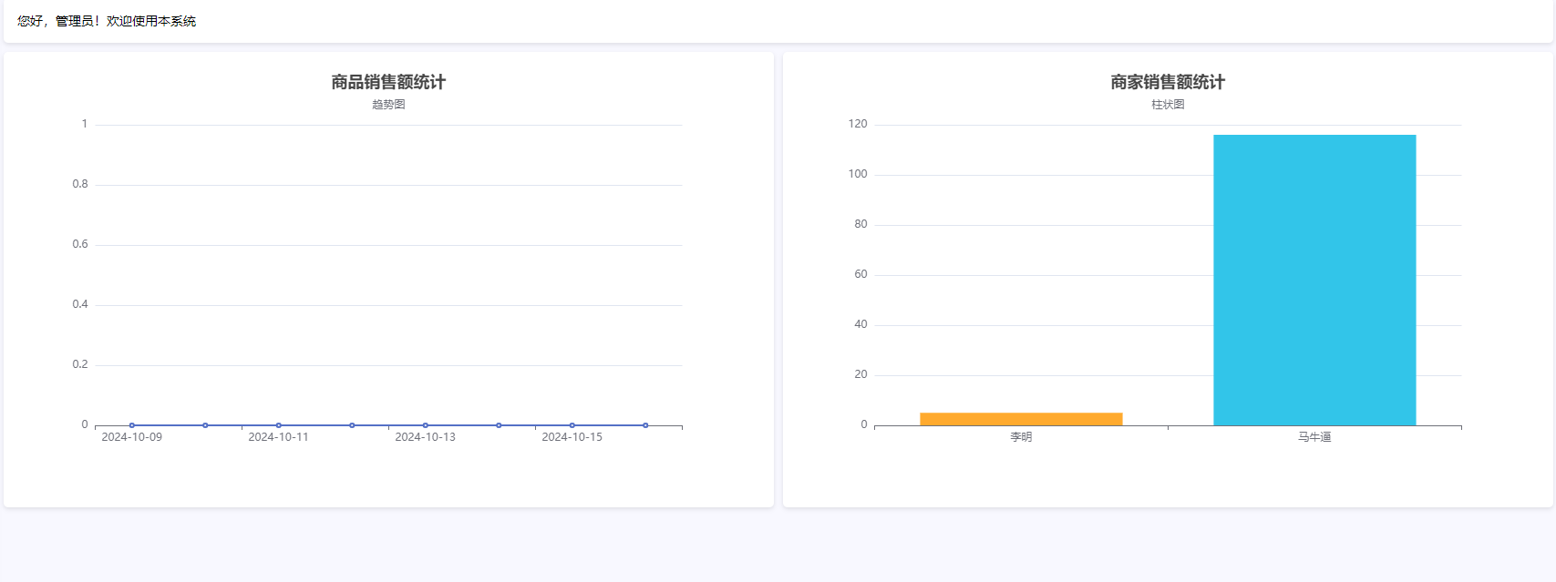

* 在信息管理部分，管理员可以对公告信息、商品信息、分类信息、圈子信息、社区帖子信息和求购信息等进行管理和审核。

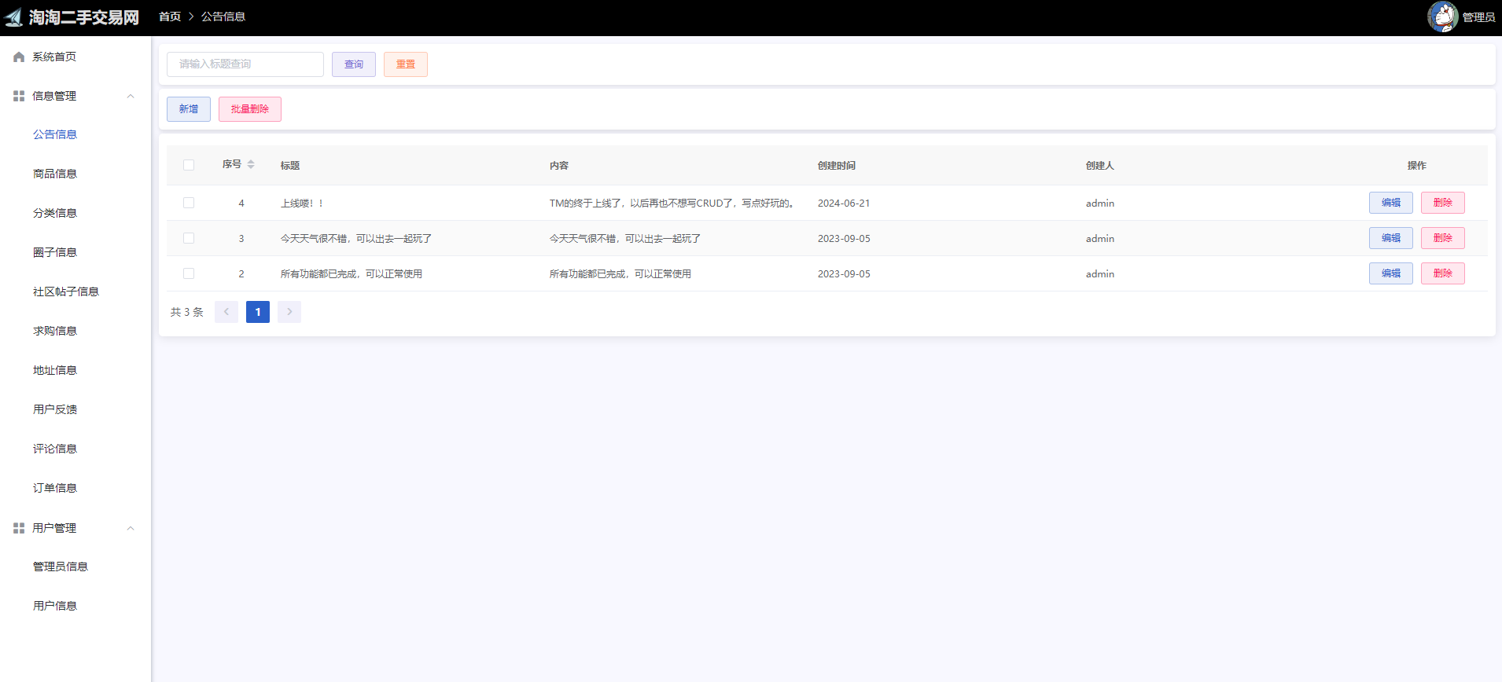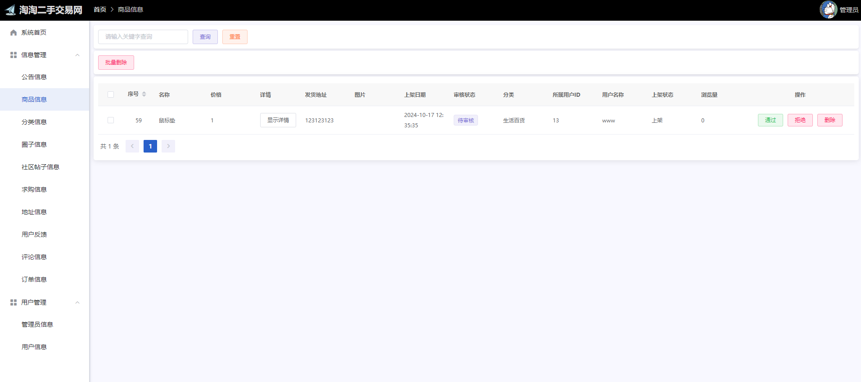

* 在用户管理部分，管理员可以对管理员和用户的信息进行编辑和删除，也可以直接新增相应的管理员或者用户。

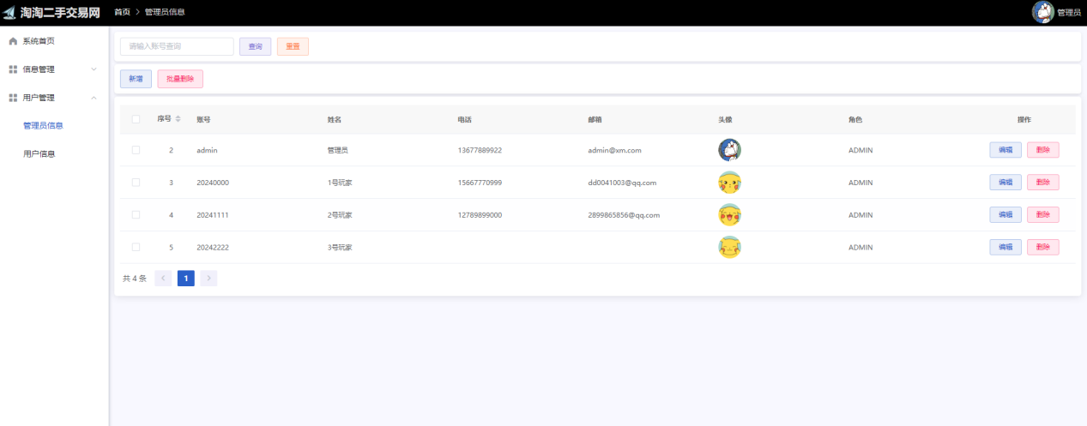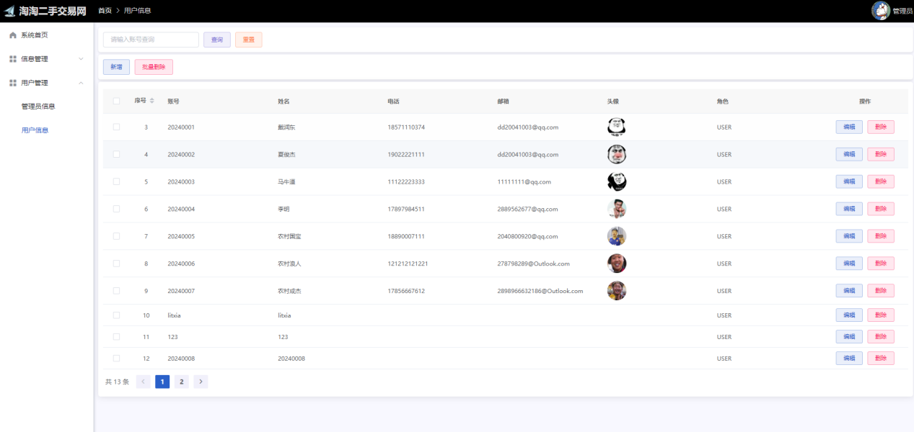

## **4.4 凌霄空间小程序端**

小程序端，将网站部署到移动端，实现多端适配，应用范围更广。

* 进入登录页面，使用凌霄空间web端相同的用户名与密码即可登录。

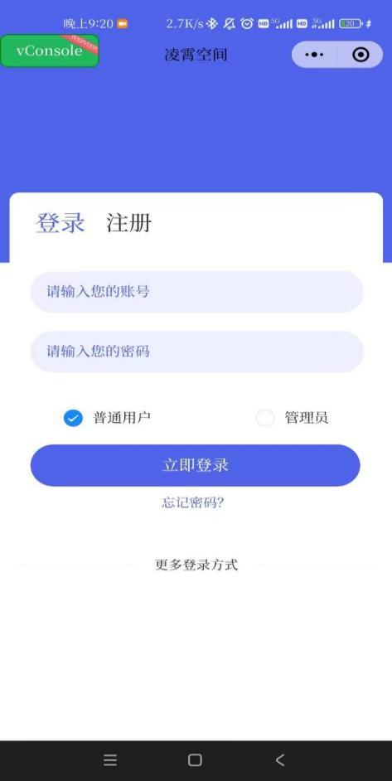

* 进入首页，搜索框下是博客分类的标签，向下滑动可以预览博客。

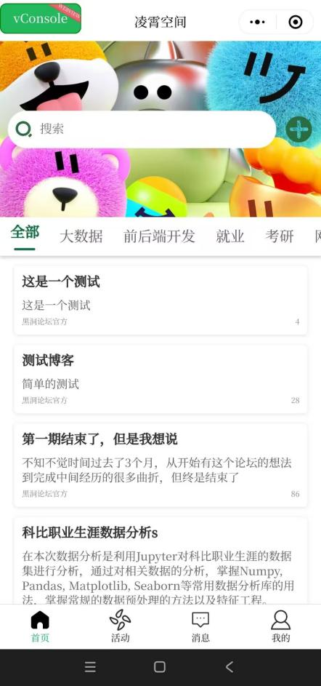

* 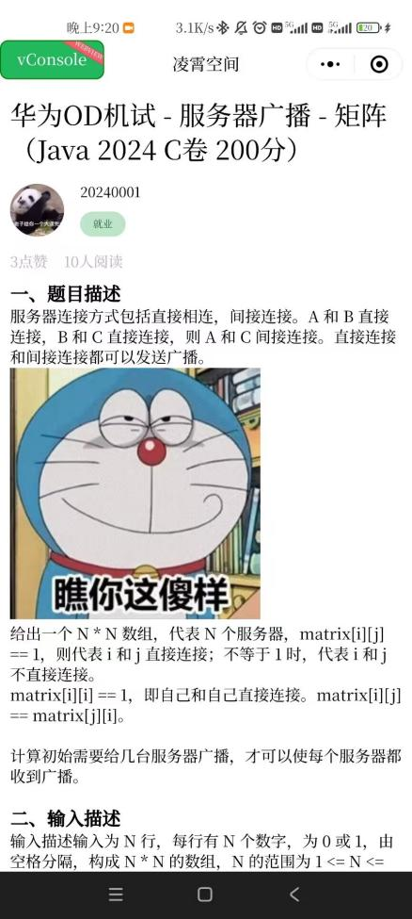点击博客，进入博客详情页
* 在活动页面，展示了各种热门活动的信息（进行中和已结束），在右上角还可以选择查看活动热度榜单。

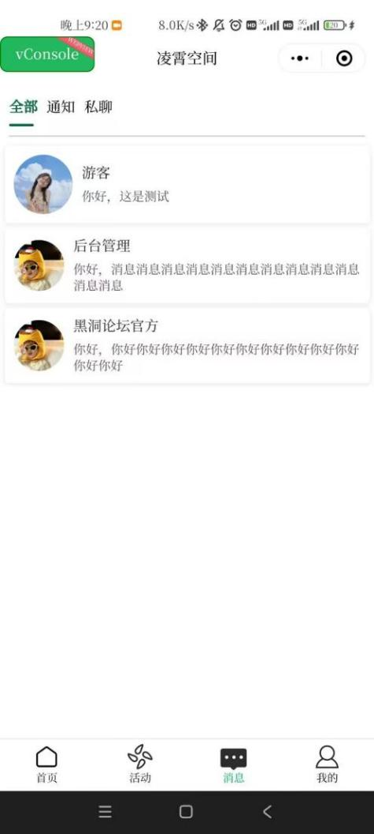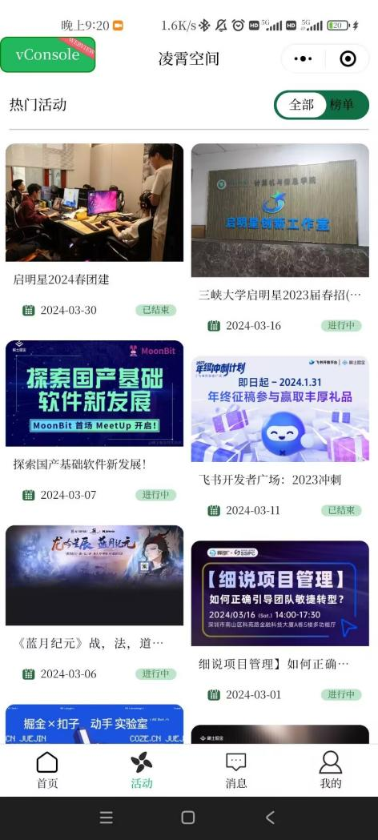

* 在消息页面，展示的是其他用户发来的私聊消息，以及系统通知。
* 在“我的”页面，有个人资料、发布的博客和报名的活动等信息。

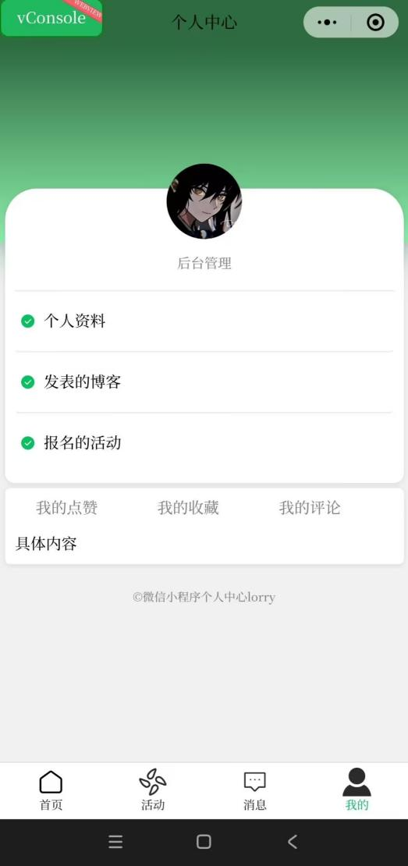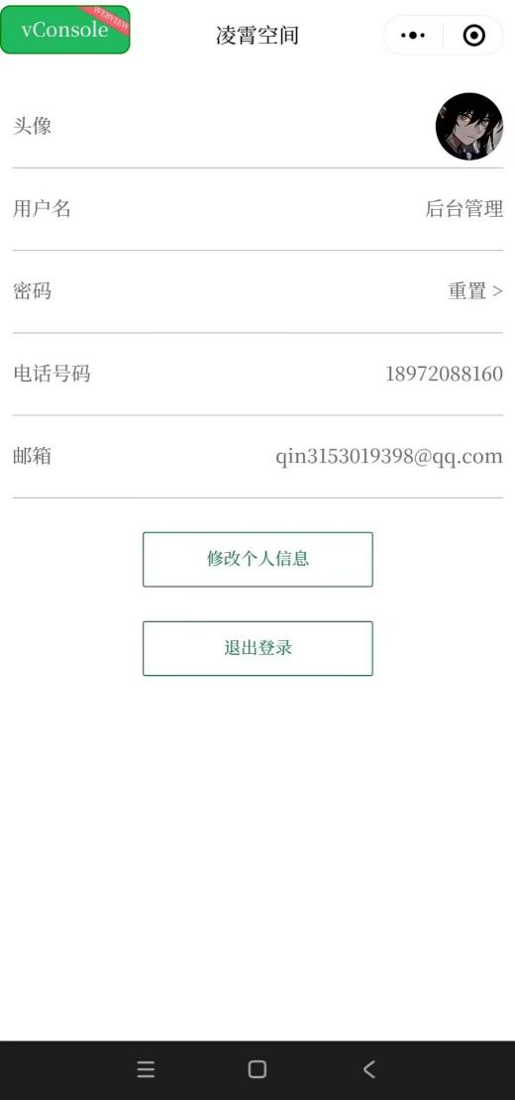

# **5 亮点与特色**

## **5.1完善的基础功能**

* **登录功能：**多种登录方式如用户名密码、邮箱等，可集成社交平台账号，如QQ和微信，同时有登录验证防止恶意登录。
* **加密功能：**确保数据传输加密，采用 SSL/TLS 协议。数据库加密存储用户敏感数据，妥善管理加密密钥。
* **管理员功能：**管理员可以在管理员面板进行信息管理和用户管理。

## 5.2组件化开发

**前端组件的使用：**基于Vue3的ElementUI组件、基于React的AntDesign、axios异步交互等组件库，方便对前端界面进行设计，以及更加快捷的获取后端数据。

**后端框架的使用：**Spring，SpringMVC ，Maven 等常见后端框架，将项目结构清晰化，便于操作数据库，方便接收前端发送过来的请求。Mybaitsplus,Redis进行对数据库的管理与操作。

## 5.3 富文本显示

利用wangeditor组件实现的富文本展示功能，为用户提供了一个直观易用的编辑界面，支持实时编辑与预览，包括加粗、斜体、插入图片和链接等多种文本格式化选项，确保了在不同浏览器环境下的良好兼容性和稳定性。该组件不仅提升了用户的编辑体验，还具备强大的扩展能力，能够满足多样化的编辑需求，同时支持内容的轻松管理和高效集成到现有系统中。

## 5.4 WebSocket即时聊天功能

利用WebSocket技术实现的即时聊天功能，支持用户之间低延迟的消息传递，结合丰富的表情包和文件上传功能，极大地增强了聊天的互动性和实用性。此外，平台还提供了多人视频会议选项，确保用户能够进行高质量的面对面交流，促进更高效的沟通与协作。

## 5.5 AI聊天功能

嵌入豆包AI工具，可以让用户进行AI聊天和文字生成等功能。

## 5.6 独立的管理员面板

独立的管理员面板提供了强大的信息和用户管理功能，能够帮助平台运营人员有效管理公告、博客、活动和用户数据。通过系统化的模块设计，管理员可以轻松维护平台的内容质量，保障用户体验的顺畅性。这种灵活且功能丰富的管理系统是平台正常运行和发展的重要支撑。

### 5.6.1 信息管理

**功能描述：**

该模块主要用于管理员对平台上的各种信息进行集中化管理，确保内容的合规性、时效性和质量。

**主要功能：**

* + **公告信息管理：**管理员可以发布新的公告，支持添加富文本格式的内容，如标题、正文、图片、链接等；管理员也可以随时修改已经发布的公告，确保信息的准确性。
  + **博客信息管理：**管理员可以对新发布的博客进行审核，确保内容合规；管理员有权限编辑用户的博客内容，例如修正错误信息或添加必要的免责声明；管理员可以根据需要删除不符合平台规范的博客。
  + **活动信息管理：**管理员可以管理平台上创建的活动信息，包括活动发布、修改、删除，以及查看活动参与情况，确保活动内容的准确性和时效性。
  + **评论信息管理：**管理员可以集中管理用户在平台上发布的评论，确保评论的健康性和互动的良好环境。
  + **活动报名信息：**管理员可以对各个开始报名的活动的报名信息进行相应的管理，确保活动参与的有序进行。

### 5.6.2 用户管理

**功能描述：**

该模块主要用于管理员对平台用户及其相关数据的管理。管理员可以查看和编辑用户资料，管理用户账户，维护博客分类等内容。

**主要功能：**

* + **用户数据管理：**管理员可以查看所有用户的列表，包括用户名、邮箱、注册时间等基本信息；管理员可以修改用户的个人资料信息，如用户名、头像、简介等；当用户违反平台规则时，管理员可以删除用户账号或冻结用户的权限。
  + **管理员管理：**管理员可以对其他管理员的账号进行管理，包括添加新管理员、修改管理员权限、删除管理员等；允许平台超级管理员添加新的管理员账号，并分配相应权限；管理员可以移除权限不再需要的管理员账号
  + **博客分类管理：**管理员可以创建新的博客分类标签，帮助用户更好地组织和查找博客内容；管理员可以修改现有的分类名称或描述，以更好地反映平台的内容结构；管理员可以删除不再需要的博客分类，以保持分类系统的简洁性。

## 5.7 具有同一生态的二手交易网

### 5.7.1 商品服务

* **根据商品热度和标签进行推流：**平台会根据商品的热度（如浏览量、点赞量、评论数等）和用户添加的标签进行推流推荐。通过算法，用户会看到与自己兴趣相关的热门商品。
* **支持富文本、多标签商品发布：**用户在发布商品时，可以使用富文本功能（如图片、文字格式化等）来详细描述商品，还可以为商品添加多个标签。标签使商品更易于分类和检索，方便买家快速找到目标物品。
* **多级商品评论：**商品详情页支持多级评论，允许用户对商品进行评价，也可以对其他用户的评论进行回复。这种互动不仅帮助潜在买家获得更多信息，也促进用户之间的交流。
* **商品收藏和点赞：**用户可以对喜欢的商品进行收藏，以便稍后查看和购买。同时，点赞功能帮助其他用户快速识别受欢迎的产品。

### **5.7.2 社区功能**

* **发布商品求购信息：**社区允许用户发布求购信息，描述他们正在寻找的商品。其他用户可以通过这些求购信息提供他们出售的商品，从而促进商品的高效流通和资源共享。
* **发布博客或帖子：**用户可以在社区中发布博客或帖子，分享他们的交易经验、商品推荐、二手物品使用心得等。这为社区用户提供了一个交流的平台，增强了互动性。
* **官方留言和反馈：**用户可以通过社区的官方留言区提供反馈，报告平台问题或提出改进建议。官方团队会根据这些反馈不断优化平台。

### **5.7.3 交易功能**

* **基于支付宝沙箱的支付系统：**平台集成了支付宝沙箱支付系统，提供了一整套完整的商业化交易流程，用户可以通过此系统安全、便捷地进行支付。在交易过程中，所有支付操作都会在沙箱环境中进行模拟，确保平台的支付功能在实际使用时安全可靠。
* **阿里云文本审核：**平台通过阿里云的文本审核服务来检测和过滤用户发布的商品信息或帖子内容中的敏感词。此功能可以自动检查发布的文本，提示用户是否有不合规内容，并在必要时要求用户修改。这种审核机制确保平台内容符合相关法律法规，维持社区健康的交流环境。

### 5.7.4 即时通讯

* **实时消息传递：**用户能够通过即时通讯工具迅速发送及接收信息，这种方式相比于电子邮件的回复速度有着显著的提升，从而大大增强了沟通的效率。
* **群组交流框架：**该功能允许用户建立或加入特定的讨论组，这有利于围绕某个特定的主题或者产品进行集中的讨论，方便了信息的汇集与分享。
* **流量分流：**为了解决在高峰期由于大量并发请求带来的服务器压力，系统引入了流量分流的技术手段，以此来保障即时通讯服务的稳定性和响应速度，确保服务的高可用性以及低延迟特性。

### 5.7.5 独立管理后台

* **数据图表化：**利用诸如Echarts这样的图表工具，可以将复杂且庞大的运营数据转换成直观的图形展示给后台管理人员，帮助他们快速理解平台的运行状况。
* **双重审核机制：**针对一些重要的信息（比如商品详情页的内容、用户的反馈意见等），系统实行了双层审核流程，首先由自动化系统进行初步的筛选处理，然后由人工进一步核查，以此确保信息的准确性和合规性。
* **灵活的权限设置：**根据不同的用户角色分配相应的后台操作权限，这样不仅提高了工作的效率，同时也减少了由于误操作而可能引发的问题。

### 5.7.6 个人信息模块化管理

* **模块化设计：**用户可以根据自身的需求来选择并管理不同的个人信息模块，例如反馈信息管理、求购信息发布、帖子发布、订单跟踪、收货地址设置以及商品列表浏览等功能。
* **个性化体验：**每一个模块都提供了独立的调整选项，允许用户按照个人喜好来定制界面布局和其他相关设置，从而提供更为个性化的用户体验。
* **数据分离：**不同类型的用户信息被储存在各自独立的模块内，这样做有效地降低了各个部分之间的相互依赖程度，使得系统的维护工作变得更加简单，并且也便于后续的功能扩展与升级。
* **数据安全与备份：**个人信息模块化管理还包括了数据保护措施，例如定期的数据备份以及灾难恢复计划，这些措施有助于确保用户个人信息的安全性，防止数据丢失或损坏。

## 5.8 开发了对应的凌霄空间开放平台

1. **接口在线调用与开放：**凌霄空间开放平台允许用户在线调用部分开放的API接口，实现不同功能的集成。例如，开发者可以调用与博客发布、数据查询、信息管理等相关的接口，直接通过网络完成操作。
2. **用户权限分配与调用次数管理：**平台根据用户的权限分配给每个用户不同的接口调用次数。不同用户群体（例如普通用户、开发者、企业用户等）可以有不同的权限和调用次数限制。
3. **统一入口与身份校验：**平台通过统一的入口实现所有接口调用的管理，所有API调用都通过该入口进行身份验证和权限校验，确保每次请求的合法性。
4. **日志记录与调用追踪：**每次API调用都会生成详细的日志记录，记录调用时间、接口名称、调用者身份、调用结果等信息，便于后续的审计、追踪和排查问题。
5. **流量控制：**平台通过流量控制机制限制每个用户在一定时间内的API调用频率和数量，避免单个用户或应用过度占用系统资源，影响整体平台性能。
6. **调用染色：**调用染色是指平台通过标记不同来源、不同权限的API调用，便于区分不同的调用流量，进行精细化的管理和监控。
7. **统计与数据分析：**平台提供详细的调用统计与数据分析功能，帮助管理员全面了解API的使用情况、用户的调用习惯、接口的响应时间和稳定性等。

## 5.9 关键算法

1. **高安全性内容审核：** 调用阿里云文本审核接口，对图片内容、视频内容、文本内容、音频内容以及文件内容进行智能审核，检测是否包含色情、广告、灌水、涉政、辱骂等违规内容，减轻人工审核的负担；
2. **千万级 SQL 优化:** 从 Mysql 自身（减少 mysql 本身优化器使用），网络 IO（定制独立化查询语句）,SQL 语句（建立独立查询索引）三方面实现对查询的优化，在保证低成本轻量化的同时，实现对大规模数据的容灾能力；
3. **消息队列：**使用 Redis 技术在消息的发送和接收之间进行缓冲和异步处理，解耦合减低系统组件之间的依赖性、处理突发流量避免系统因突发高负载而崩溃；
4. **客户端图像验证绘制算法：** 通过 Canvas 绘制客户端验证图像，随机生成背景，文本样式，干扰线等验证图像，同时将验证步骤保留至用户端，充分利用系统边缘算力资源。；
5. **大规模组件化构建：** 页面元素70%以上进行组件封装，并正在完善相关组件文档，实现低代码平台作用，使用者可随意调用不同组件实现定制化页面构建；
6. **轻量级账号状态鉴定结构算法：** 通过 Token 令牌和 Redis 存储实现用户状态鉴定，通过设定 token 黑白名单对于异常用户拦截，以及进行顶号的一系列账号操作，实现低成本，高可用的类注册中心的作用；
7. **搜索算法：** 使用 Elasticsearch 搜索引擎，提供高效的全文搜索、支持实时数据索引和分析，能够处理大规模的实时数据流，在保持轻量化的同时优化用户体验。